分类号：TP311.5 单位代码：11775
编号：（184661109） 密级：公开

防灾科技学院
工程硕士专业学位论文

应急演练辅助教学系统设计与实现
Design and Realization of Auxiliary Teaching System for Emergency Drill

作 者 姓 名：高全胜
专 业：地质工程
研 究 方 向：灾害信息处理技术
校 内 导 师：单维锋 教 授
校 外 导 师：
学 位 类 别：工程硕士专业学位
学位授予单位：防灾科技学院

2021年6月

应急演练辅助教学系统设计与实现 高全胜 防灾科技学院

Design and Realization of Auxiliary Teaching System for Emergency Drill

Dissertation Submitted
In Fulfillment of the Requirement
For the Master Degree of Engineering

By
GAO Quansheng

Supervisor: Prof. SHAN Weifeng

Institute of Disaster Prevention
June 2021

防灾科技学院学位论文原创性声明

本人郑重声明：所呈交的学位论文，是本人在导师的指导下，独立进行研究工作所取得的成果。除文中已经注明引用的内容外，本论文不含任何其他个人或集体已经发表或撰写过的作品成果。对本文的研究做出重要贡献的个人和集体，均已在文中以明确方式表明。本人完全意识到本声明的法律结果由本人承担。

学位论文作者签名： 日期： 年 月 日

关于论文使用授权的说明

学位论文作者在校攻读学位期间论文工作的知识产权单位属防灾科技学院。学校有权保留并向国家有关部门或机构送交论文的复印件和磁盘，允许学位论文被查阅和借阅；学校可以公布学位论文的全部或部门内容，可以允许采用影印、缩印或其它复制手段保存、汇编学位论文。（保密的学位论文在解密后遵守此规定）
本学位论文不属于保密范围，适用本授权书。

本人签名： 日期： 年 月 日

导师签名： 日期： 年 月 日

应急演练辅助教学系统设计与实现

姓 名： | 高全胜
导 师： | 单维锋 教 授
专业： | 地质工程

摘 要
随着国家不断地发展，社会不断地进步，突发事件日益成为公众关注的焦点。在应对突发事件的过程中，各类应急处置人才发挥着不可替代的作用。鉴于国家对应急管理工作的重视，应急管理人才队伍建设也在积极推进。在国家公共安全体系建设和应急管理能力方面，急需培养更多具有应急管理知识和能力的高才。在人才的培养模式中，应急演练是极其重要的一环，传统的应急演练存在成本高、难以掌控全局、评估难等问题，这就需要一套应急演练辅助教学系统来解决此问题。因此，高校迫切需要建设应急演练辅助教学系统，该系统具备自定义应急演练、自定义评价指标、记录应急演练执行情况、多窗口观看应急演练直播、实时交互指挥和应急演练事后评价等功能，可以有效地为应急管理教学实践提供支撑。
本文通过对应急演练辅助教学系统进行系统需求分析，确定了系统的功能需求，将系统划分为应急演练直播模块、应急演练录播模块、应急演练交互模块、应急演练配置模块、应急演练评价模块和用户管理模块等六个模块。然后对系统的整体流程进行分析，介绍用户角色和系统之间的协作关系。随后是可行性分析，从市场可行性和经济可行性对系统进行分析，确保了系统的可行性。接下来根据系统的性能需求明确了系统的技术选型和框架搭建，然后对系统进行总体设计。最后，在上述基础上，并分模块对系统功能需求进行设计与实现，最终完成系统的开发和测试。
在开发技术方面，该系统采用了B/S架构模式。Web前端使用简单易用的Vue框架，服务器端使用Java语言结合Spring Boot框架进行编程实现，手机端使用Uni-app框架。流媒体服务器采用Nginx结合RTMP模块进行实现，具有简单易用、高性能、支持高并发等特点。本系统界面简洁大方，经过一系列的测试表明系统功能完善，运行平稳，支持多用户并发推流直播，可以有效地锻炼学生应对灾害的处置能力，为应急演练教学方面提供支持。

关键字：应急演练； 教学系统； 流媒体； 演练评估； Spring Boot；

Design and Realization of Auxiliary Teaching System for Emergency Drill

Author： | GAO Quansheng
Supervisor: | Prof. SHAN Weifeng
Major: | Geological engineering

ABSTRACT

With the continuous development of the country and the continuous progress of society, emergencies have increasingly become the focus of public attention. In the process of responding to emergencies, various emergency response personnel play an irreplaceable role. As the country attaches importance to emergency management, my country has also paid more and more attention to the construction of emergency management personnel. In terms of the construction of the national public safety system and emergency management capabilities, it is urgent to cultivate more talents with emergency management knowledge and capabilities. In the talent training model, emergency drills are an extremely important part. Traditional emergency drills have problems such as high cost, difficulty in controlling the overall situation, and difficulty in evaluation. This requires new solutions to solve this problem. Therefore, colleges and universities urgently need to build an auxiliary teaching system for emergency drills, which has functions such as custom emergency drills, custom evaluation indicators, recording emergency drills, multi-window viewing of emergency drill live broadcasts, real-time interactive command and emergency drill post-evaluation, etc., which can be effective Provide support for emergency management teaching practice.
This paper analyzes the system requirements of the emergency drill auxiliary teaching system, determines the functional requirements of the system, and divides the system into emergency drill live module, emergency drill recording and broadcasting module, emergency drill interactive module, emergency drill configuration module, emergency drill evaluation module and Six modules including user management module. Then analyze the overall process of the system, introduce the collaboration relationship between user roles and the system, followed by a feasibility analysis, analyze the system from market feasibility and economic feasibility to ensure the feasibility of the system, and then follow the system The performance requirements of the system clarify the technical selection and framework construction of the system, and then the overall design of the system, and finally, on the basis of the above, the system function requirements are designed and implemented in modules, and the system development and testing are finally completed.
In terms of development technology, the system adopts the B/S architecture model. The web front end uses the easy-to-use Vue framework, the server end uses Java language combined with the Spring Boot framework for programming, and the mobile end uses the Uni-app framework. The streaming media server is implemented by Nginx combined with RTMP module, which is simple and easy to use, high performance, and supports high concurrency. The interface of this system is simple and generous. After a series of tests, it has been proved that the system has perfect functions, stable operation, and supports multi-user concurrent live streaming. It can effectively exercise students' disaster response ability and provide support for emergency drill teaching.

Key words: emergency drill; teaching system; streaming media; drill evaluation; Spring Boot
目 录
摘 要 I
第一章 绪论 1
1.1 研究背景 1
1.2 国内外研究现状 2
1.3 本文研究内容 4
1.4 论文结构 6
第二章 相关理论与技术 7
2.1 Web前端相关技术 7
2.2 服务器端相关技术 8
2.3 手机端相关技术 11
2.4 流媒体相关技术 11
2.5 本章小结 13
第三章 系统需求分析 14
3.1 系统功能需求分析 14
3.2 系统流程分析 18
3.3 可行性分析 20
3.4 系统的性能需求分析 20
3.5 本章小结 22
第四章 系统设计 23
4.1 功能模块设计 23
4.2 数据库设计 30
4.3 界面设计 34
4.4 系统架构设计 40
4.5 本章小结 42
第五章 系统实现与测试 43
5.1 系统功能实现 43
5.2 系统运行环境与系统部署 59
5.3 系统测试 69
5.4 本章小结 72
第六章 总结与展望 73
6.1 工作总结 73
6.2 研究展望 73
致 谢 78
作者简介 79

第一章 绪论

1.1 研究背景
应急演练是指各级人民政府及其部门、企事业单位、社会团体等组织相关单位及人员，依据有关应急预案，模拟应对突发事件的活动。应急预案是应急演练的主要依据，而应急演练则是检验预案的主要手段。应急演练作为检验预案、锻炼队伍、磨合机制的重要方式，在提升风险防范和应急处置能力中的作用越来越明显^{[1]}。按组织形式划分，应急演练可分为桌面演练和实地演练。桌面演练是指参演人员利用地图、沙盘、流程图、计算机模拟、视频会议等辅助手段，依据应急预案对事先假定的演练情景而进行交互式讨论和推演应急决策及现场处置的过程。实地演练是利用现有的设备和物资，针对事先设置的事件情景及其后续的发展情景，通过实际的决策、行动和配合，完成真实的应急相应的过程。
自2018年应急管理部成立以来，全国数十所高校成立了应急管理学院，招收应急管理和应急技术与管理专业学生，开展应急管理人才培养工作。应急预案与应急演练课程作为应急管理相关专业的核心专业课程，旨在培养学生各类应急预案的编写、评审、评估和管理能力和各类应急演练的策划、组织、操作、评估能力，从而帮助机构组织提高应急准备和应急响应水平。在应急演练教学过程中，往往需要组织学员进行实地演练，强化学生实践能力，增强学生风险意识，提高学生的管理响应能力。但存在组织成本高、难以掌控全局、事后复盘评估困难等问题。
近年来，手机的普及率逐渐提高。到2013年，我国手机用户超过11亿，手机普及率高达84.9%，50%的城镇居民拥有智能手机，其中 69%用户每天会使用智能手机访问互联网，手机成为人们日常生活中必不可少的工具^{[2]}。美国皮尤研究中心发表的数据报告显示，中国的智能手机普及率达到 58%。具有高清摄像头的智能手机使得公众在突发事件发生时快速录制或直播灾情现场成为可能^{[3]}。
网络通信技术发展也尤为迅猛，从1987年的1G网络，通过模拟信号来传输语音信号，存在信号差、易窃听、价格昂贵等缺点，到现在的5G网络，网络下载速度理论值达到10Gps，拥有更低的网络延迟^{[4]}。随着网络基础的改善、用户接入方面新技术的采用和运营商服务能力的提高，接入网速率慢形成的瓶颈问题将会得到进一步改善，上网速度将会更快，从而使得智能手机拍摄的视频信息可以快速传输到服务器。
基于上述科技的发展，使得传统应急演练辅助教学系统有了新的发展方向，使用配有高清摄像功能的智能手机，结合5G网络通信技术的发展，实现传统的应急演练辅助教学系统的转型。因此，本文拟采用手机结合流媒体技术，利用B/S架构实现应急演练辅助教学系统，使得教师可以自定义应急演练任务，学生根据应急演练相关内容进行实地演练，使用方便快捷的手机实时传输应急演练现场画面，教师在应急指挥大厅通过浏览器实时观看来自多个手机客户端的直播内容，掌控应急演练全局情况，同时可在应急演练的执行过程中，进行交互指挥，并且可以事后进行复盘评价等。帮助高校开展应急演练教学实践，为应急演练教学提供系统支持，提升高校及培训机构应急演练教学质量，这对于应急管理人才培养是非常有意义的。

1.2 国内外研究现状
在应对突发事件的过程中，各类应急人员发挥着不可替代的作用。随着国家对应急管理的重视，我国越来越重视应急管理人才队伍的建设。在国家公共安全体系建设和应急管理能力建设方面，迫切需要培养更多具有应急管理知识和能力的高级专业人才^{[2]}。
应急演练作为检验预案、锻炼队伍、磨合机制的重要方式，越来越越得到重视。在国外方面，美国的应急演练实行分级负责，联邦层面的应急演练与培训由国土安全部的国内应急预备办公室主导。主要负责国家项目管理，援助资金管理、设备、培训和演练项目管理等。州和地方政府负责当地的演练培训与实施。州政府会指定一个演练协调专员监管演练项目、演练设计和实施，并评估本地危机、风险和需求，执行年度演练规划工作（编制年度培训与演练计划表），综合管理演练规划、演练装备、演练培训和演练资金，建立监督演练优化方案实施的机制等。在国内方面，应急管理部组织编制国家应急总体预案和规划，指导各地区各部门应对突发事件工作，推动应急预案体系建设和预案演练。建立灾情报告系统并统一发布灾情，统筹应急力量建设和物资储备并在救灾时统一调度，组织灾害救助体系建设，指导安全生产类、自然灾害类应急救援，承担国家应对特别重大灾害指挥部工作。
为了增强应急能力，众多政府机构、研究机构和企业等开发了多种应急演练辅助系统，可分为应急演练虚拟仿真系统和应急演练辅助教学系统等。
在应急演练虚拟仿真系统方面，王玉霞^{[5]}等人提出利用情景构建原理开展的应急桌面推演系统的开发，提升桌面演练价值。汪金花^{[6]} 等人以三维GIS技术为基础，与井下应急演练与救援工作相结合，建立三维救援模型，有助于矿业管理和生产人员的应急演练和安全培训。潘卫军等人^{[7]}为解决机场实地应急演练中存在的成本消耗高、不安全、扩展性差等问题，研发基于VR技术的机场应急救援虚拟演练平台，同时利用Unity3D粒子系统控制机制实现火灾及灭火粒子特效的模拟，运用双顶层本体模型构建机场应急预案本体模型，有助于提升演练人员应急处置能力。万婧^{[8]}等人针对应急处置训练难题，提出了基于VR技术的油库隐患排查及应急演练培训系统。利用VR开发引擎和3D Max对作业场景进行三维建模，可有效提高油库隐患排查及应急演练培训水平。任廷鸿^{[9]}等人以贵州松柏山水库为例，详细介绍了开发的水库大坝防洪演练仿真模拟系统。该系统有效推进水库应急预案制度、提升水库防洪应急管理。Chen, Yung-Fang^{[10]}等人提出一种基于计算机仿真程序模拟应急演练活动，可以锻炼应急演练人员的应急反应能力。Alexander, Ashlin J^{[11]}等人基于Web交互式进行多学科全面灾难演习，结果表明，从灾难模拟中学到很多东西，令人满意。J. Peter Kincaid^{[12]}等人使用模拟器开展应急演练培训，主要在紧急事件管理命令和现场执行的紧急医疗服务方面，与传统野外应急演练培训相比，可以提高培训效果和降低成本。Tao Jiang^{[13]}等人针对目前城市火车站联合应急演练大多是单人系统的问题，提出了一种基于虚拟现实的多人协作城市火车站应急模拟系统。通过LOD四叉树构建大规模的虚拟现实场景，并使用套接字技术实现多人在线交互。 为城市火车站的应急列车提供与实际情况相近的模拟培训环境，可以大大改善组织实施难度大，效率低的弊端，改变多种火车站应急演练不足的困境。
这些应急演练虚拟仿真系统大多面向一线应急救援及相关参与人员，重点模拟某种具体突发事件的整个应急处置过程，而非针对高校或者应急管理培训人员专门学习应急演练知识而定制的。虽然虚拟仿真应急演练可以大大节省组织成本，但是实地演练和虚拟仿真演练存在非常大的区别，虚拟仿真演练不能完全再现实际演练中的所有细节，导致部分演练问题不能在虚拟仿真演练中暴露出来。
在应急演练辅助教学系统方面，张晓婷^{[14]}等人基于桌面演练和LabVIEW开发了一种适用于政府部门的应急预案模拟演练系统，对提升政府部门应急工作人员的应急能力，快速有效地处置突发事件具有重要的现实意义。WAN Suping^{[15]}等人提出通过模拟灾难场景和紧急情况处理过程，可以提高参与者的风险感知，信息判断和解决问题的能力。Ramirez^{[16]}等人针对美国许多高校应急演习，提出评估演习是改善学校应急能力的关键点。Sarah Renner^{[17]}等人提出应急管理机构应该与公司交流互助解决紧急问题，重要的是建立可靠的应急预案以及基于应急预案进行应急演练。马义如^{[18]}等人针对传统的煤矿现场应急演练受环境限制、成本高、存在安全隐患等问题，设计了一种煤矿多人协同应急演练系统。可满足煤矿近百人同时在线协同应急演练，有效提高了参演人员应对灾害的处置能力和协同配合能力。David E. Alexander^{[19]}等人介绍了一种基于场景的桌面演练，使用认知映射理论对参与者策略分析，紧急情况下对空间和地点的看法异常丰富，对危机阶段如何处理此类事件具有重大影响。Chih-HsienChiMD ^{[20]}等人为了评估紧急医疗技术人员对桌面演练的态度，对比桌面演练和野外演练，得出桌面演练有更好的沟通、协调、职责分配等好处。
适当开展实地演练，可以与现场紧密结合，实际应用效果较好。但是组织实地演练，需要耗费大量的人力、物力和材料，成本非常高。如果能将应急演练过程完整的记录下来，以备教师和学院进行复盘、评价，可以大大节省应急演练成本。
综上所述，在现有的应急演练系统中，能够直接应用于应急演练教学培训的系统较少，本文针对应急演练教学的系统功能需求，基于成熟的Vue、Uni-app、Spring Boot等框架，设计与实现了应急演练辅助教学系统，以满足应急演练教学需求，可以锻炼学生的应对灾害的处置能力，为高校应急演练教学方面提供支持。

1.3 本文研究内容
本文通过对高校教师和学生进行需求调研，详细研究了高校教师在应急演练实践课程开展过程中的业务需求，从市场可行性和技术可行性进行分析之后，确定了应急演练辅助教学系统的可行性，然后对应急演练辅助教学系统进行了功能需求分析，包括用户角色分析、系统用例分析、系统流程分析。接着进行了性能需求分析，在此基础上，对系统进行了整体的架构设计和功能模块设计，最后对系统进行了设计与实现、部署及测试，测试结果表明本文所设计与实现的应急演练辅助教学系统能够满足高校教师和学生在应急演练实践教学方面的需求。
本文的主要研究内容如下：
（1）需求调研。通过对高校教师和学生进行需求调研，结合相关文档，对系统进行了系统需求分析，详细分析了在应急演练过程中所需要完成的功能，形成明确的需求文档。
（2）确定技术框架。在系统需求分析的基础上，确定了系统的整体架构，采用前后端分离的思想，使得Web前端和服务器端只有数据的交互。服务器端采用面向对象的Java语言为基础，结合成熟的Spring Boot框架和持久层框架Mybatis，使我们只需专注于业务代码的实现，极大地提高了开发效率。Web前端采用Vue框架，双向绑定的特点使得业务代码简洁高效。手机端采用uni-app框架，一套代码，多端运行，极大地减少了学习成本和开发成本。流媒体服务器采用Nginx结合RTMP模块实现，支持高并发和稳定低延迟，使系统更加健壮。
（3）系统设计与实现。在确定了系统整体架构和技术选型之后，详细确定了各个模块的功能实现，包括Web前端、服务器端、手机端和流媒体服务器的设计方案。
（4）模块设计。对应急演练辅助教学系统的核心模块进行设计与实现，详细阐述核心模块的实现过程和细节，同时展示了系统中部分界面设计实现和的数据库设计。
（5）功能测试。主要是通过现有的测试方法和工具对系统进程测试，保证了应急演练辅助教学系统在功能和性能方面都能有效地满足应急演练教学方面的需求。
本文主要介绍了应急演练辅助教学系统地设计与实现过程，包括系统需求分析、系统架构设计、主要功能模块的实现、数据库设计、界面设计、系统实现部署和测试等过程。最后对本文的工作进行了总结，对系统的不足和未来发展做出展望。

1.4 论文结构
第一章：绪论。主要描述了应急演练辅助教学系统的背景和意义、国内外研究现状和本文的主要工作内容。
第二章：相关理论与技术。本章主要介绍了本文系统开发所用到的技术、框架和相关开发工具。主要包括Java语言、Vue框架、Spring Boot框架、Uni-app框架、Nginx-RTMP流媒体服务器。
第三章：系统需求分析。在本章对系统进行了系统需求分析，可行性分析，包含市场可行性、技术可行性进行分析论证，并结合功能需求进行分析，分别从用户角色分析，系统用例分析，系统流程分析等，通过系统用例图进行分析论证，最后是系统的性能需求分析。
第四章：系统设计。本章中在上文的系统需求分析的基础上进行系统设计，包括系统架构设计和功能模块设计，最后是数据库设计和界面设计。
第五章：系统实现与测试。在本章中介绍了系统的运行环境和部署方案，并使用成熟的测试方案对系统的核心模块进行测试。
第六章：总结与展望。在本章中对全文的工作内容进行总结，并对系统中存在的不足，进行了总结和展望。

第二章 相关理论与技术
为了提高系统的稳定性和可维护性，本文应急演练辅助教学系统Web前端采用了流行的Vue框架进行编程实现，具有体积小、更高的运行效率、生态丰富、学习成本低等特点。服务器端采用Java语言，Spring Boot和Mybatis框架，使程序更容易维护和扩展。手机端采用Uni-app框架实现，一套代码，多端运行，降低了代码的开发成本和学习成本。流媒体服务器采用的Nginx结合RTMP模块进行实现，支持高并发和稳定低延迟，使系统更加健壮。本章将对上述技术和相关框架进行详细介绍。

2.1 Web前端相关技术
（1）Vue。本文的应急演练辅助系统Web前端是基于Vue框架实现。Vue是一款多用途、高性能、渐进式的框架，它允许开发者慢慢的将框架引入到项目中，可以很好的结合原代码进行工作，其中数据双向绑定的特定，使得开发者无须手动操作DOM获取数据和更新数据，就可以很方便的操作数据和渲染刷新页面。拥有组件化的思想，让原本臃肿的代码抽离出来，达到复用和维护的目的，使得代码更加优雅^{[21]}。
基于以上Vue框架的特点，本文的应急演练辅助教学系统遵循组件化的思想，将Web前端多个页面抽离成组件，以达到复用和维护的目的。双向绑定的特性，更容易获取数据和更新数据。基于以上优点，本文的应急演练辅助教学系统的Web前端页面基于Vue框架进行编程实现。
（2）Vuex。Vuex是Vue官方的状态管理工具。在Vue项目越来越庞大时，组件的层级关系就会越来越复杂，进而组件之间的通信就会难以维护，Vuex就可以解决这样的问题^{[22]}。它可以提供给全局所有的组件进行使用，来获取和更新数据，它就像一个全局的单例存储容器，让组件之间的通信更为简单。本文应急演练辅助教学系统依赖Vuex完成基本的组件通信，存储登录用户的个人信息。Vuex可以使开发者脱离复杂的组件传递通信，提升开发效率，使项目中的组件职责单一，易于维护。
（3）Axios。Axios是一个网络请求库，基于Promise实现。axios主要是用于向后台发起请求的，还有在请求中做更多是可控功能。简单地讲就是可以发送get、post请求^{[23]}。也正是Vue框架的出现，促使了Axios轻量级库的出现。具有轻量级、功能强大的特点，其中可以拦截请求和响应，拦截请求可以对项目中所有的网络请求统一封装处理，拦截响应可以对返回的状态码进行判断，对返回数据进行处理，优化了代码编写。还有自动转换JSON数据的特性，在现有框架开发中，JSON格式的数据占大多数，这个特性使得开发人员无需处理发送的数据格式，就会自动转换为JSON格式，易于传输和解析。还有较高的网络安全特性，可以有效的防止网络攻击，包括XSRF攻击，给项目提供基本的安全保障。
（4）Element UI。Element-Ul是国内饿了么前端团队推出的一款基于Vue.js 2.0 的桌面端UI框架^{[21]}。在传统的前端项目开发中，需要开发人员手动调整HTML标签的原生样式，使得项目中CSS文件臃肿，同时难以维护。基于Element UI的项目中，就不会有这种烦恼，Element UI提供了强大且丰富的组件供开发者挑选使用，同时具备简洁大方美观的特点，可以通过Script标签或npm引入到项目中。还提供强大的网页布局，可以适应不同端的样式开发。是一个简洁、直观、强悍的前端UI组件开发框架，能更快速、简单的开发Web应用程序。

2.2 服务器端相关技术
（1）Spring Boot。Spring Boot是基于Spring的一个开发框架，在Spring中有两个很重要的技术IOC和AOP。IOC（Inversion Of Control）中文意思为控制反转，是指在使用Spring框架进行开发的过程中，开发者无需关注对象的创建，Spring框架会帮我们自动管理和创建对象，这一特点通过DI（Dependency Injection）中文意思依赖注入实现^{[24]}。Spring框架通过注解和反射技术创建对象，然后通过构造器或Setter注入属性，极大的减少了代码耦合，使得代码易于维护和扩展。AOP（Aspect Oriented Programming）为面向切面编程，是一种编程范式，解决一些系统层面的需求，如系统日志和性能统计等等，将这些业务代码单独抽离出来，与业务代码相分离，易于维护和扩展。但是Spring也有缺点，如配置文件繁多，入门门槛高等等，而Spring Boot就是为了解决Spring的缺点而生。
在SpringBoot的框架中，拥有两个很重要的特点：开箱即用和约定大于配置^{[25]}。这意味着在开发过程中使用pom的配置文件而不是相关的注释。这一特性使开发人员摆脱了复杂的配置工作和依赖的管理工作，更加关注业务逻辑。约定优于配置，这是一种软件设计范式，Spring Boot配置目标结构，决定了软件开发过程中各个包的结构和位置，开发人员向结构中添加信息。虽然这个特性降低了项目开发部分灵活性，增加了BUG定位的复杂性，但它减少了开发人员需要做出的决策数量，同时减少了大量的配置，并且可以自动进行代码编译，测试和打包。
（2）MySQL。MySQL是使用结构化查询语言的开源数据库管理系统，SQL是数据库管理中最常用的数据库管理语言。 MySQL是一个安全、跨平台、高效的数据库系统，与PHP和Java等主流编程语言紧密集成^{[26]}。MySQL符号是名为Sakila的海豚，它代表了MySQL数据库的速度，功能，准确性和卓越性。 MySQL现在已广泛用于Internet上的中小型网站。由于它们的体积小，速度快，成本低、开放源代码等特点，因此许多公司都在使用MySQL数据库来降低成本。 MySQL数据库是最快的SQL语言数据库之一。除了其他数据库中没有的许多功能之外，MySQL数据库是完全免费的产品。用户可以直接从互联网上免费下载MySQL数据库。 MySQL提供了各种数据库存储引擎。每个存储引擎都有其自身的优势，并且适用于各种应用程序。用户可以选择最佳引擎以获得最佳性能，并处理高强度搜索网站。由于本文应急演练辅助教学系统需要使用事务来实现业务逻辑，所以使用InnoDB引擎作为数据库底层引擎。
（3）Mybatis。MyBatis是一个很棒的持久层框架，它支持自定义SQL、存储过程和高级映射。 MyBatis消除了几乎所有的JDBC代码以及设置参数和检索结果集的任务，减少代码臃肿^{[27]}。Mybatis可以通过注解和接口，将接口中的方法与XML中的SQL语句相映射。它本身很小且很简单，没有第三方依赖性，最简单的安装就是配置两个jar和一些SQL映射文件，易于学习和使用。 Mybatis不会影响您的应用程序或数据库的现有设计。SQL用xml编写，可用于集成管理和优化。通过SQL语句，您可以满足使用数据库的所有需求。SQL和程序代码分离，通过提供DAO层，业务逻辑和数据访问逻辑得以分离，系统设计更加清晰，维护更加容易，单元测试也更加容易。提供映射标签，支持对象与数据库之间的orm字段关系映射，提供对象关系映射标签，支持对象关系形成和维护，提供xml标签，支持动态SQL编写。
（4）WebSocket。WebSocket是一种通过单个TCP连接进行全双工通信的协议。WebSocket通信协议在2011年被IETF定义为标准RFC 6455，并由rfc7936补充^{[22]}。WebSocket api也被W3C标准化了，WebSocket使得客户端和服务器之间的数据交换更加容易，并且允许服务器主动地将数据推送到客户端。在WebSocket api中，浏览器和服务器只需完成一次握手，就可以直接建立持久连接并进行双向数据传输。为了实现推送技术，很多网站都采用了轮询技术。轮询是在特定的时间间隔（例如每1秒）内，浏览器向服务器发送HTTP请求，然后服务器向客户端浏览器返回最新的数据。WebSocket是一种通过单个TCP连接进行全双工通信的协议。WebSocket通信协议在2011年被IETF定义为标准RFC 6455，并由rfc7936补充。WebSocket api已经被W3C标准化，WebSocket使得客户端和服务器之间的数据交换更加容易，并且允许服务器主动地将数据推送到客户端。在WebSocket api中，浏览器和服务器只需完成一次握手，就可以直接建立持久连接并进行双向数据传输。为了实现推送技术，许多网站采用了轮询技术。轮询是指浏览器在特定的时间间隔内（例如，每秒）向服务器发送HTTP请求，然后服务器将最新数据返回给客户端浏览器。在没有扩展的情况下，对于从服务器到客户端的内容，头大小仅为2到10字节（与数据包长度有关）；对于从客户端到服务器的内容，头需要额外屏蔽4字节。与每次都有完整标头的HTTP请求相比，开销显著减少。更实时。因为协议是全双工的，所以服务器可以随时向客户机发送数据。与HTTP请求相比，服务器需要等待客户端发起请求，且延迟明显减少；即使与comet等类似的长轮询相比，也能在短时间内多次传递数据，保持联系。与HTTP不同，WebSocket需要先创建一个连接，使其成为有状态协议，然后在通信时省略部分状态信息。HTTP请求可能需要在每个请求中携带状态信息（例如身份验证）。更好的二进制支持，WebSocket定义了二进制框架，它比HTTP更容易处理二进制内容。它可以支持扩展。WebSocket定义了扩展，用户可以扩展协议并实现一些自定义的子协议。例如，一些浏览器支持压缩。更好的压缩效果。与HTTP压缩相比，WebSocket可以在适当的扩展支持下使用以前内容的上下文，在传递相似数据时可以显著提高压缩比。本文所设计与实现的应急演练辅助教学系统使用WebSocket完成直播的通知以及直播中文字信息交互功能。

2.3 手机端相关技术
uni-app。uni-app 是一个使用 Vue.js 开发所有前端应用的框架，开发者编写一套代码，可发布到iOS、Android、Web以及各种小程序等多个平台。uni-app属于Dcloud公司，DCloud公司拥有800万开发者、数百万应用、12亿手机端月活用户、数千款uni-app插件、70+微信/qq群。阿里小程序工具官方内置uni-app，腾讯课堂官方为uni-app录制培训课程等。即使不跨端，uni-app也是很好的小程序开发框架、更好的App跨平台框架、更方便的H5开发框架。使用uni-app框架时，不需要转换开发思维、不需要更改开发习惯，可以有效地降低学习成本，提升开发效率。
首先，uni-app兼容Vue的写法，解决了开发者的难题，具备很好的兼容性。其次，uni-app使用HbuilderX进行开发，HbuilderX很好的支持Vue语法，智能代码提示，提升开发速度。再次，uni-app拓展能力强，封装了H5+，支持nvue，也支持原生Android，iOS开发。再次，uni-app强大的跨平台能力，uni-app能够跨多个终端，H5，安卓，Ios，微信小程序，百度小程序，头条小程序，支付宝小程序，真正实现了一套代码，多端运行，很好适应了市场，满足市场需求。最后，uni-app拥有日益丰富的插件市场，uni-app的插件市场也在日益强大，能够基本上满足我们平时的开发需求。综合以上优势，应急演练辅助教学系统手机端基于uni-app框架进行开发是非常高效和稳定的。

2.4 流媒体相关技术
流媒体是指通过流媒体在网络中传输音频、视频和多媒体文件的媒体形式。与下载后观看的网络播放形式相比，流媒体的典型特点是将连续的音视频信息压缩后放到网络服务器上，用户可以边下载边观看，而无需等待整个文件被下载^{[28]}。常见的流媒体协议如下。
（1）RTMP协议。RTMP是实时消息协议的缩写。RTMP（real-time messaging protocol）是Adobe系统开发的一种开放协议，用于flash播放器和服务器之间的音频、视频和数据传输。该协议是基于TCP的一系列协议，包括RTMP基本协议、rtmpt/rtmps/rtmpe等多种变体。RTMP是一种为实时数据通信而设计的网络协议^{[29]}。主要用于flash/air平台与支持RTMP协议的流媒体/交互服务器之间的音视频和数据通信。支持该协议的软件包括Adobe Media Server/Ultrant Media Server/red5等。
RTMP 是一个古老的协议。RMTP 最初由 Macromedia 开发，后被 Adobe 收购，至今仍被使用。由于 RTMP 播放视频需要依赖 Flash 插件。而 Flash 插件多年来一直受安全问题困扰，正在被迅速淘汰。因此，目前 RTMP 主要用于提取 stream。也就是，当设置解编码器将视频发送到托管平台时，视频将使用 RTMP 协议发送到 CDN，随后使用另一种协议（通常是HLS）传递给播放器。RTMP 协议延迟非常低，但由于需要 Flash 插件，不建议使用该协议，但流提取是例外。在流提取方便，RTMP 非常强大，且几乎得到了普遍支持。
（2）HLS协议。HTTPLiveStreaming（简称HLS）是苹果公司提出来的基于HTTP的流媒体网传送协议。它是苹果公司QuickTime，X和苹果软件系统的一部分。它的工作原理是将整个流划分为基于HTTP的小文件进行下载，一次只能下载几个。在观看媒体流时，客服端能选择以区别的速率从许多区别的备份源下载相同的资源，从而允许流会话适应不同的数据速率。在流会话开始时，客户端将下载包含元数据extended，M3U（m3u8）的playlist文件，以查找可用的媒体流。
HLS只请求基本的HTTP报文，与实时传输协议（RTP）不同，HLS可以穿过任何允许HTTP数据通过的防火墙或者代理服务器。它也很容易使用内容分发网络来传输媒体流。HLS协议规定：视频的封装格式是TS，视频的编码格式为H264，音频编码格式为MP3、AAC或者AC-3。除了TS视频文件本身，还定义了用来控制播放的m3u8文件（文本文件）。具体参数对比如表2.1所示。

表2.1 流媒体协议对比表
协议名称 | RTMP | HLS
传输方式 | TCP流 | HTTP
视频封装格式 | Flv | Ts切片
延时 | 1-3s | 大于10s
数据分段 | 连续流 | 切片文件
是否支持HTML5播放 | 不支持（依赖flash） | 支持
基于上述描述和表格对比，本文应急演练辅助教学系统采用RTMP协议进行视频流的提取，采用HLS协议进行视频流的播放。

2.5 本章小结
本章主要介绍了应急演练辅助教学系统设计与实现过程中所使用到的关键技术，包括Web前端用到的Vue框架、Vuex、Axios、Element UI等技术；服务器端所用到的Java语言、Spring Boot框架、Mybatis框架、WebSocket技术、MySQL数据库等；手机端所用到的uni-app框架；流媒体服务器所使用的RTMP、HLS流媒体协议。

第三章 系统需求分析
系统需求分析是软件开发之前的准备工作，是软件计划阶段极为重要的一步，也是决定着日后软件开发效率的重要活动，好的系统需求分析能够为软件开发打下坚实的基础。需求分析是系统分析和软件设计阶段之间的桥梁。 需求分析将系统规范和项目计划作为分析活动的基本起点，并从软件角度检查和调整它们。良好的分析活动有助于尽快避免或消除早期错误，从而提高软件生产率，降低开发成本并提高软件质量^{[30]}。

3.1 系统功能需求分析

3.1.1 用户角色分析
本文所设计与实现的应急演练辅助教学系统主要面向三类用户：摄影用户、管理员用户和评价用户。下面分别对这三类用户进行介绍。
（1）摄影用户
摄影用户是手机端用户，是应急演练直播的核心用户。摄影用户可以注册登录到应急演练辅助教学系统手机端，主要功能为根据管理员用户发布的应急演练进行现场直播，以及查看当前用户的录播。摄影用户用例图如图3.1所示。
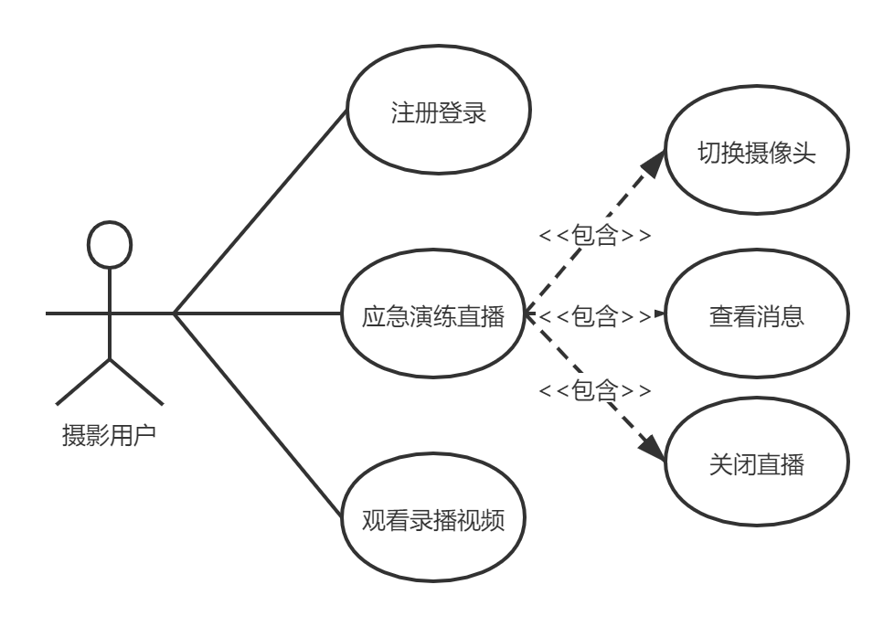
图3.1 摄影用户用例图
（2）管理员用户
管理员用户是Web前端用户，可以对应急演练进行配置，包括应急演练开放时间管理、评价人员管理、评价指标管理、附件管理等。也可以对其他用户进行新增、删除、修改、查看等操作。此外，管理员用户还可以多窗口观看应急演练现场直播情况，和摄影用户实时文字交互，掌控应急演练全局执行情况。还可以观看录播视频，对多个录播视频进行同步播放，复盘分析应急演练整体执行情况。管理员用户用例图如图3.2所示。

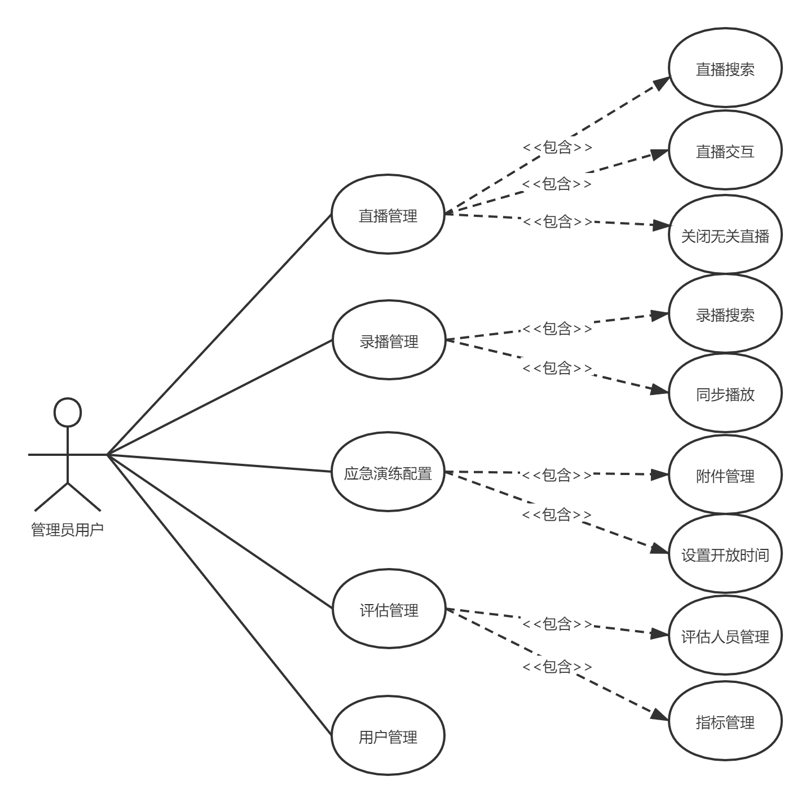
图3.2 管理员用户用例图
（3）评价用户
评价用户是Web前端用户，评价用户可以多窗口观看应急演练执行状况，然后根据管理员用户配置的应急演练中的评价指标，对应急演练执行情况做出具体的评价。评价用户用例图如图3.3所示。

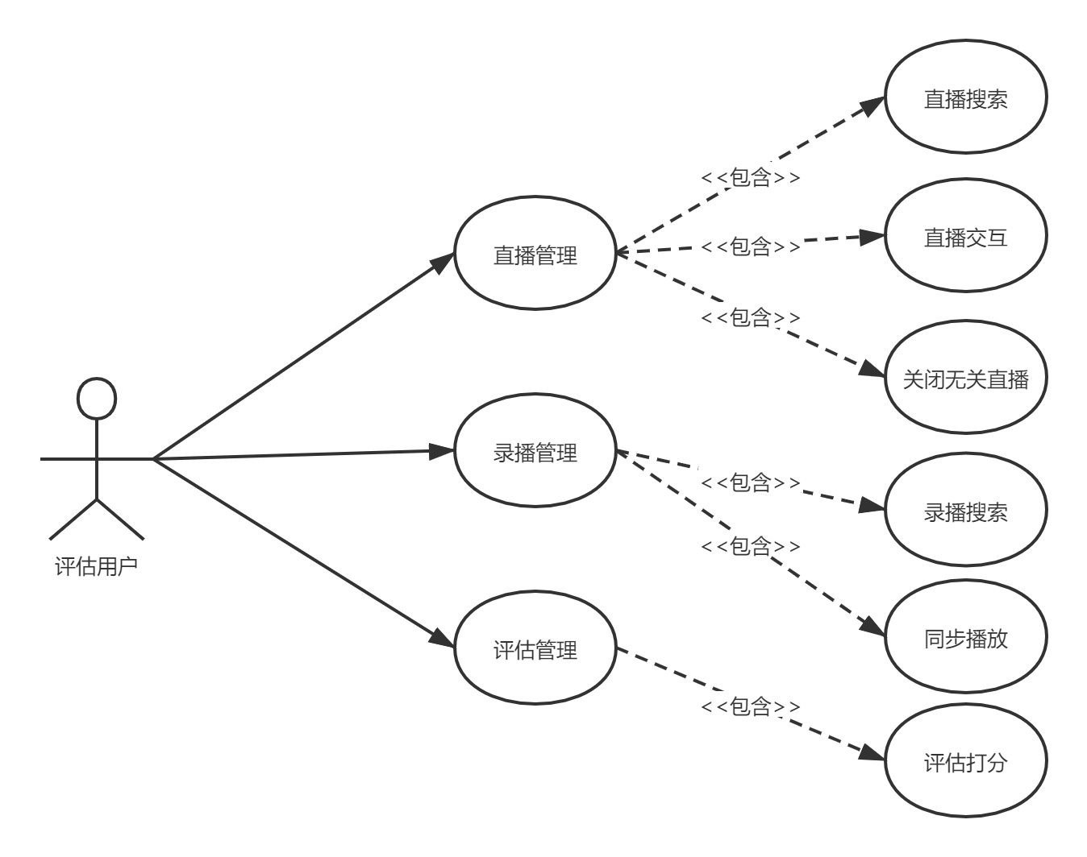
图3.3 评价用户用例图

3.1.2 系统功能
通过前期对需求地调研可以得出，本文所要设计和实现的应急演练辅助教学系统主要包括应急演练的配置、自定义评价指标、应急演练直播、录播、事后复盘评价等业务功能。管理员用户通过该系统对应急演练设置执行时间、指标、评价人员等。摄影用户可以登录手机端系统，在应急演练的开放时间内选择对应的应急演练，对应急演练现场执行情况进行直播。
评价人员可以通过该系统实时观看多窗口应急演练的执行状况，结合管理员用户设置的指标，对应急演练执行情况进行具体评价。
基于以上需求分析，将本文所要设计和实现的应急演练辅助教学系统按模块分为应急演练直播模块、应急演练录播模块、应急演练交互模块、应急演练配置模块、应急演练评价模块和用户管理模块六个模块。
（1）应急演练直播模块
在应急演练辅助教学系统中，应急演练直播模块是系统的核心模块，摄影用户通过选择应急演练和填写直播标题，对应急演练现场进行直播，管理员用户可通过用户名或直播标题进行筛选直播，详细功能如下：
- 直播搜索：用户可以在直播管理页面中通过搜索框对应急演练直播画面进行筛选，搜索条件包括用户手机号和应急演练直播标题。
- 关闭无关直播：用户可以在上述直播搜索的基础上，进一步对应急演练直播画面列表进行筛选过滤，通过点击特定直播画面右上方的“X”号，会将当前直播画面从直播列表中移除。
（2）应急演练录播模块
应急演练录播是对应急演练历史直播视频资源进行存储和播放，用户可以放通过时间、标题和用户名等条件搜索录播视频资源，也可以选择多个录播视频进行同步播放，对应急演练全局状况进行复盘评价，详细功能如下：
- 录播搜索：用户可以在录播管理页面中通过文字搜索框和时间搜索框来筛选录播视频资源，文字搜索框可以输入用户名和直播标题，时间搜索框可以输入开始时间和结束时间的范围。
- 同步播放：用户可以通过选择两个或两个以上的录播视频资源，点击同步播放按钮，系统会根据数据库中的数据信息，计算出所选录播资源列表中开始时间最晚的时间，然后将最晚时间和所选的所有录播视频资源的开始时间进行计算，得到每个录播视频资源的时间偏移量，进而设置此偏移量就可以实现同步播放功能。
（3）应急演练交互模块
具体来说，直播交互是管理员用户和评价用户在观看应急演练现场直播时，可以通过选择一个或多个应急演练直播窗口，发送文字信息进行交互指挥。
（4）应急演练配置模块
应急演练配置模块是面向管理员用户的，管理员用户可以对应急演练进行管理，包括新增应急演练，以及对应急演练添加附件，可以传达更详细的信息，详细功能如下：
- 应急演练管理：管理员用户可以对应急演练进行新增、修改、查看和删除，其中包含的信息有应急演练的标题、开始时间和结束时间。
- 附件管理：管理员用户对特定的应急演练上传附件，其他用户可以直接点击附件地址对附件内容进行预览。
（5）应急演练评价模块
应急演练评价模块是在应急演练配置模块的基础上，对应急演练添加评价人员和自定义指标等操作，最后评价人员根据应急演练执行状况作出具体的评价，详细功能如下：
- 评价人员管理：管理员用户在上述应急演练管理的基础上，选择特定的应急演练，指定多个评价人员，为后期评价打分做准备。
- 指标管理：管理员用户选择具体的应急演练设置自定义指标，包括单选形式、打分形式和评语形式等。
- 评价打分：评价人员在上述指标管理的基础上，针对特定应急演练的执行情况，进行具体的评价打分。
（6）用户管理模块
用户管理模块的主要功能是对应急演练辅助教学系统中的所有用户进行管理，包括查看、新增、删除和编辑等操作，详细功能如下：
- 新增用户：管理员用户可以通过用户管理页面新增普通用户和管理员用户。新增用户时选择用户角色，填写用户手机号和姓名即可，用户密码默认为“123456”。
- 删除用户：管理员用户可以通过点击用户列表中每一行的特定删除按钮来删除用户，也可以通过多选框选择多个用户进行批量删除，服务器端通过用户手机号对用户进行删除。
- 编辑用户：管理员用户可以对每个用户的信息进行编辑修改，能够修改的信息只有用户名，用户手机号和用户角色不允许修改。

3.2 系统流程分析
应急演练辅助教学系统是面向摄像人员、管理员和评价人员的，同时具备手机端、Web前端和服务器端系统实现。摄影人员对应手机端系统，管理员和评价人员对应Web前端系统，用户和系统之间存在一定的关系，同时系统与系统之间、各个功能之间存在前后顺序和协作关系，这样系统才能够满足业务需求，系统安全稳定地运行。
在系统整体运行流程中，首先管理员登录Web前端系统，自定义配置应急演练的相关信息，其中包括演练名称、开始时间和结束时间，还可以配置评价人员和评价指标等信息用于评价人员对应急演练进行评价。然后摄影人员登录手机端系统，根据管理员用户配置的应急演练列表，在开放时间之内选择具体的应急演练开始直播，最后评价人员登录Web前端系统，观看摄影人员的直播画面，在摄影人员直播结束之后，根据管理员用户配置的评价指标，对应急演练执行情况进行定性或定量评价。应急演练辅助教学系统的整体系统流程图如图3.4所示。
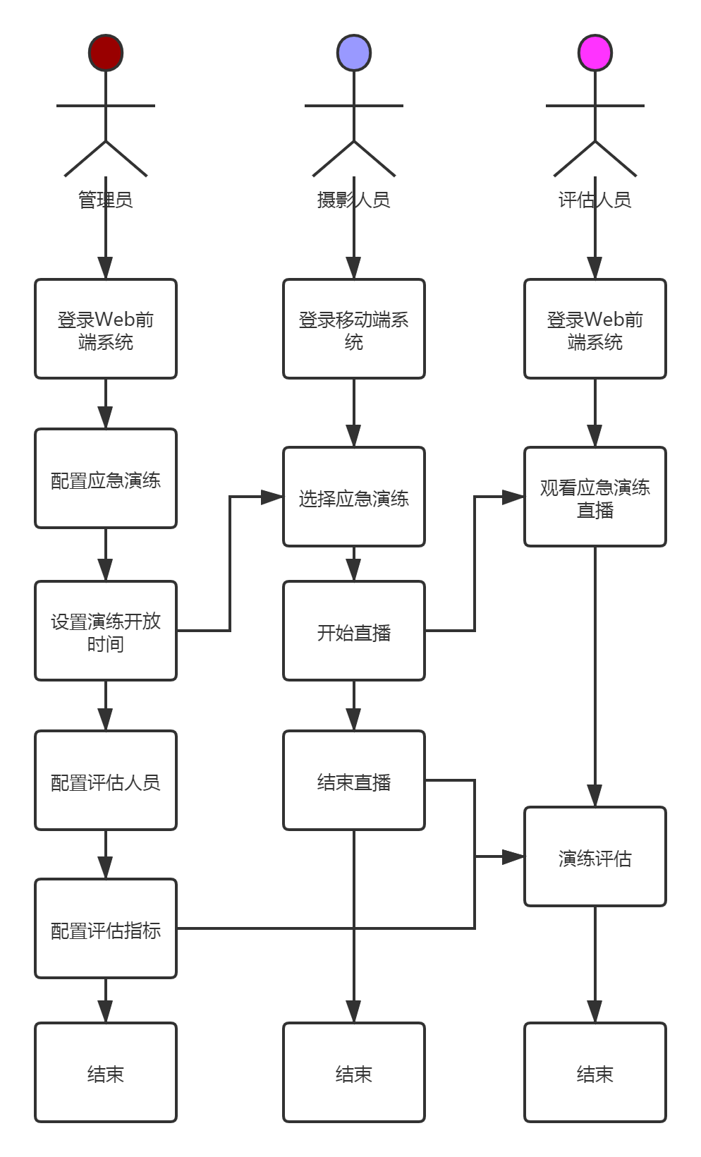
图3.4 系统整体系统流程图

3.3 可行性分析
通过对高校教师和学生进行需求调研，明确了本文所要设计和开发的应急演练辅助教学系统的目标，系统所面向的用户人群和主要功能。下面从市场可行性和技术可行性对应急演练辅助教学系统进行可行性分析。
（1）市场可行性。在当代经济条件下，随着经济和技术的发展，灾害所带来的经济损失和人员伤亡逐渐扩大，但是普遍人员在应对灾害的过程中存在不规范的情况，为了避免这一情况的发生，应急演练变得越来越重要^{[31]}。在传统的应急演练过程中，指挥人员需要在现场观看应急演练，很难统筹全局，同时应急演练事后复盘评价较为困难。因此，从市场前景来看，这样一个应急演练辅助教学系统是非常有必要的。
（2）技术可行性。随着网络技术的发展，特别随着Web技术的不断成熟，B/S 这种软件体系结构功能越来越强大。这种结构可以有效降低资源成本，提高系统的性能^{[32]}。本文拟采用前服务器端分离的模式对应急演练辅助教学系统进行设计与实现，能够极大地提高开发效率，降低软件的耦合度，提高了处理复杂业务的能力，使得服务器端只需专注业务逻辑代码处理，Web前端专注于页面渲染，分工明确，简单高效。因此，本文应急演练辅助教学系统技术上是可行的。
本文应急演练辅助教学系统服务器端拟采用面向对象编程语言Java为基础，Spring Boot框架处理系统业务，Mybatis框架对数据进行持久化，结合MySQL关系型数据库对数据进行存储。Web前端基于Vue框架进行编程实现，搭配Element UI框架对页面进行美化和渲染，Axios框架进行网络请求，能够安全有效地进行数据交互。手机端采用Uni-app框架开发，编写一套代码多端运行的特点，提升开发效率，减小学习成本。流媒体服务器采用Nginx结合RTMP模块进行实现，在此基础上使用RTMP协议和HLS协议对视频流进行提取和播放。以上都是成熟的技术和框架，因此，本文应急演练辅助教学系统在技术上可行的。
综上所述，本文应急演练辅助教学系统具有较高的技术可行性。

3.4 系统的性能需求分析
系统的功能需求分析是完成系统功能的重要环节，但是一个优秀的系统只有功能需求分析是远远不够的，还需要进行系统性能需求分析。包括可靠性、容错性、可维护性、并发性。^{[33]}以下对上述指标进行详细描述。
系统的可靠性。系统可靠性一般是指系统在规定的时间和工作条件下完成规定功能的能力/概率。由于科学技术的进步，系统的组成越来越复杂，系统的可靠性问题也日益突出^{[34]}。系统越复杂，承载的信息量越大，重要性越高，功能越强，适用范围越广。一旦系统失灵，损失将是巨大的，甚至是灾难性的。如何快速、有效、准确地评价和分析系统的可靠性，正确估计系统的实际性能，降低系统的风险具有重要的现实意义。本文应急演练辅助教学系统采用的技术和框架都是比较成熟的，所以具有较高的可靠性。
系统的容错性。容错性是产品进行错误操作的能力，即产品操作中发生错误的概率和解决错误的概率和效率。容错最初应用于计算机领域，它的存在可以保证系统在发生故障的情况下不发生故障，仍能正常工作。产品容错设计可以使产品与人或借助产品与人之间的交流更加流畅^{[35]}。因此，系统容错性非常重要。
系统的可维护性。主动式可维护性和反应式可维护性。主动式可维护性包括构建易于理解和更改的代码库。随着开发的进行，会出现与现有代码不兼容的问题。如果工程师写的是面条式代码，而不是优先考虑可维护性，就容易出问题，并且很难发现和解决问题^{[36]}。主动维护还包括质量保证和测试等程序。反应式可维护性描述了服务在事故发生后被修复的能力。这受服务的事故响应过程的影响。大型事故的反应和防范是必要的，如果事故响应程序可靠，团队将迅速解决事件。适当的事故反应也有助于减少复发。本文是在了解系统需求之后进行的开发实现，对页面进行组件化开发，接口也使用的是规范的rest类型，所有系统具有较好的可维护性和扩展性。
系统的并发性。在计算机操作系统中，并发实际上是一个物理cpu在若干给程序之间的多路复用，它与并行性不同。并行性是指两个和两个以上的事件或活动在同一时刻发生^{[37]}。可见，并行的事件或活动一定是并发的，但是，并发的事件或活动未必是并行的。并行性是并发性的特例，而并发性是并行性的扩展。实现并发性的关键技术之一是对系统内的多个程序进行切换，这将涉及进程调度的问题^{[38]}。在本文系统中，拟采用Nginx为流媒体服务器，Nginx是一个高性能的服务器，支持高并发，所以本系统拥有较好的并发性。

3.5 本章小结
本章对应急演练辅助教学系统进行了深入的系统需求分析，首先对系统所面向的用户角色进行分析，包括摄影用户、管理员用户及评价用户，结合用例图详细分析了每个角色对应的功能，然后对系统进行了功能需求分析，将系统分为应急演练直播模块、应急演练录播模块、应急演练交互模块、应急演练配置模块、应急演练评价模块和用户管理模块等六个模块，分析了各个模块中的功能和细节，接着通过三种用户角色对整体的系统运行进行了流程分析，又从系统的可行性出发，分析了系统的市场可行性和技术可行性，最后分析了系统的性能需求。

第四章 系统设计

4.1 功能模块设计
本节将在系统需求分析的基础上，对本文所设计与实现的应急演练辅助教学系统进行功能模块的详细设计。主要包括应急演练直播模块、应急演练录播模块、应急演练交互模块、应急演练配置模块、应急演练评价模块和用户管理模块等核心模块。本节将使用功能模块类图进行设计与实现。系统功能模块总体结构如图4.1所示。
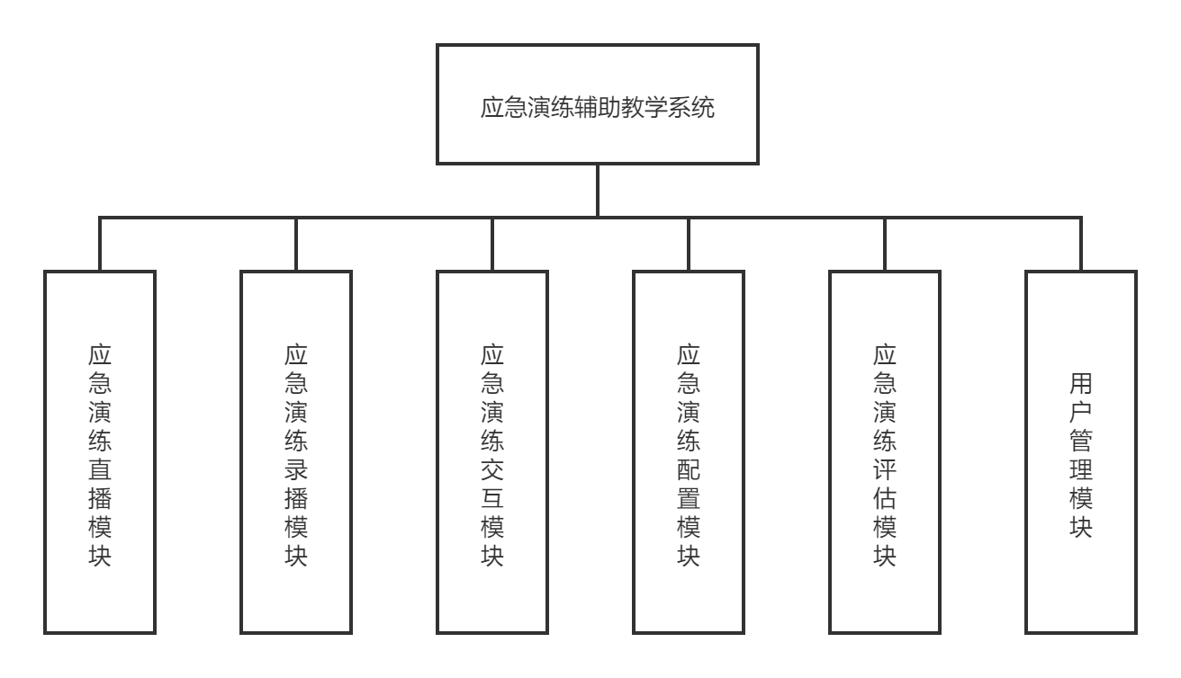
图4.1 系统功能模块图

4.1.1 应急演练直播模块
应急演练直播模块是应急演练辅助教学系统的核心模块，其工作流程为管理员用户通过Web前端系统配置应急演练信息并设置开放时间，摄影用户使用手机端系统在开放时间内选择对应的应急演练，填写相应的直播标题，开启直播实时推送应急演练现场执行情况，期间可自由切换手机前后摄像头进行画面采集，管理员用户和评价用户通过Web前端系统观看多窗口应急演练现场画面，并可以根据自身情况关闭无关的直播窗口。其类图如图4.2所示。
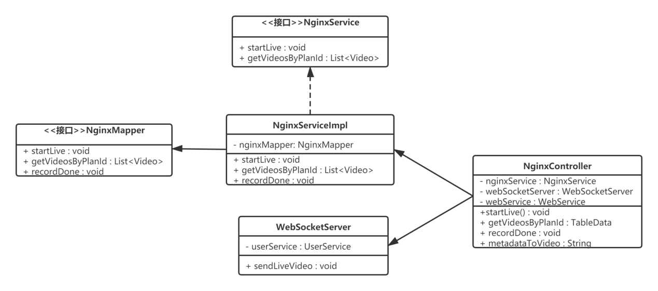
图4.2 应急演练直播功能模块类图
实现应急演练直播模块的核心类为NginxController，类内部包含了NginxService、WebSocketServer和WebService等私有成员变量，其中部分成员变量属于Service层，而Service层中又通过Mapper层的对象调用Mapper层的代码实现，这种分层的代码结构是基于Spring MVC的架构思想实现的，通过将系统分为控制层、业务逻辑层、数据访问层等层级，上一层应该通过接口来调用下一层提供的服务。使得代码更加清晰，易于维护和扩展。
Web前端通过网络请求调用NginxController类中的getVideosByPlanId()方法来返回当前正在进行直播的视频列表，这里返回的TableData类型是对List<Video>视频列表的进一步封装，其中额外增加了total、rows字段用来Web前端分页实现，还有code、msg等字段用来更加清楚地表示网络请求状态和具体信息。接着通过NginxServiceImpl类中的getVideosByPlanId()方法对业务逻辑进行处理，然后调用NgxinMapper接口中的getVideosByPlanId()方法，此时Mybatis框架会对Mapper接口中的每个方法调用进行拦截，进而执行对应的SQL语句，得到相应的List<Video>视频列表，返回给Mapper层、Service层、Controler层，最后返回给Web前端，渲染到浏览器中。
当有新的摄影用户进行直播时，会通过流媒体服务器回调NginxController类中的startLive()方法，此方法通过HttpServletRequest来获取必要的信息，包括摄影用户的经纬度、直播标题、直播URL、开始时间等信息，将这些数据封装成Video对象用于分层传递，首先调用NginxService类中的startLive()方法，并将Video对象传递过去，通过业务逻辑处理之后调用NginxMapper接口中的startLive()方法将Video对象保存到MySQL数据库中。然后调用WebSocketServer类中的sendLiveVideo()方法和传递Video对象，sendLiveVideo()方法通过WebSocket技术将Video对象数据发送给所有已连接WebSocket的用户，这时Web前端通过WebSocket接受新的直播消息，动态的渲染到浏览器中即可。
当摄影用户结束直播时，流媒体服务器将会回调NginxController类中的recordDone()方法，此方法通过HttpServletRequest对象获取摄影用户的手机号、结束时间、录播URL等信息，依次传递给Service层和Mapper层来更新数据库。此外NginxControler类中的metadataToVideo()方法会通过yamdi给录播视频资源添加元数据，达到播放录播视频时可以随意拖拽进度的功能。

4.1.2 应急演练录播模块
应急演练录播模块的主要功能包括管理员用户和评价用户通过Web前端系统观看应急演练录播视频、对录播视频资源进行筛选，以及多个录播视频资源同步到统一的时间点进行播放等，对应急演练复盘提供支持，其类图如图4.3所示。
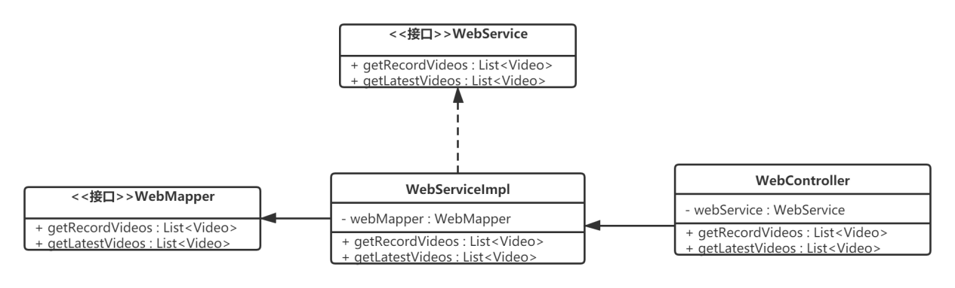
图4.3 应急演练录播功能模块类图
实现应急演练录播模块的核心类为WebServiceImpl类，实现了WebService接口。WebController类内部包含了WebService成员变量，通过调用getRecordVideos()方法来获取录播资源列表，还可以通过标题、时间等条件来筛选录播资源，WebServiceImpl类对筛选条件做处理，传递给WebMapper，Mybatis拦截调用并执行对应的映射SQL语句返回录播视频资源信息。获取最新录播资源的操作时通过WebController类中的getLatestVideos()方法实现的，默认返回当天的所有录播资源。
同步播放的功能逻辑在Web前端，主要是通过选择框选择两个或两个以上的录播视频窗口，点击同步播放时会根据所选的录播视频中包含的信息，比较其中的开始时间，然后选择一个最晚的开始时间，用这个最晚的开始时间与当前录播视频的开始时间做运算，分别算出所选录播视频的时间偏移量，最后设置录播视频的正确偏移量即可完成同步播放功能。

4.1.3 应急演练交互模块
应急演练交互模块的主要功能为管理员用户选择一个或多个直播用户，来进行实时文字交互，达到交流指挥的作用。其类图如图4.4所示。
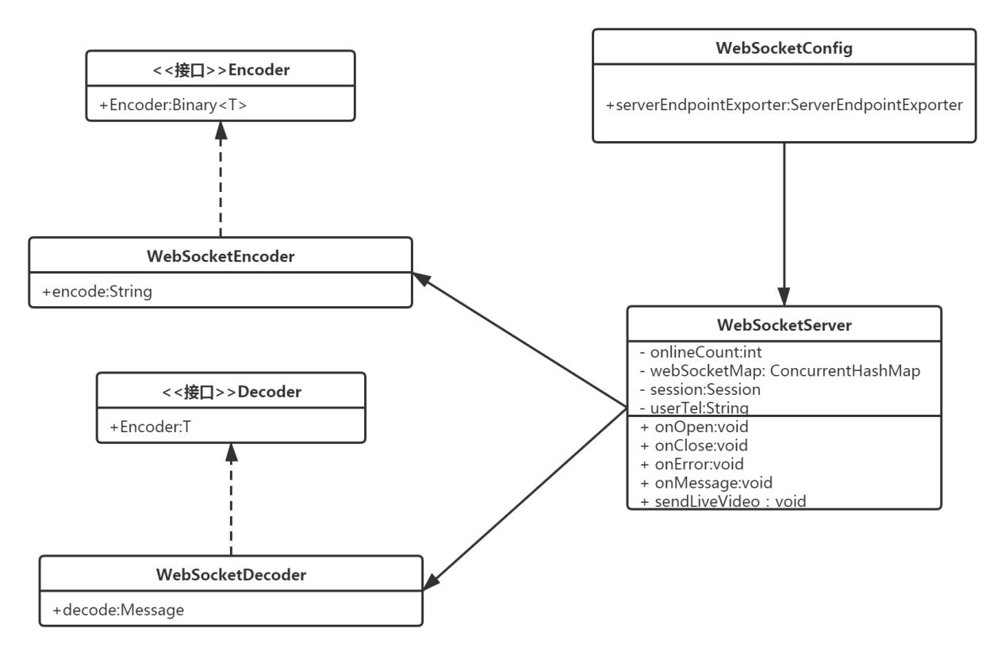
图4.4 应急演练交互功能模块类图
应急管理交互模块的核心实现类为WebSocketServer类，其中WebSocketConfig类是配置类，负责创建WebSocket服务端点。WebSocketEncoder类实现了Encoder接口，其中的encode()方法的主要功能是将WebSocket要发送的消息进行编码，再进行网络传输，WebSocketDecoder实现了Decoder接口，其中的decode方法的主要功能是对发送到服务器端的消息进行自定义解码。在WebSocketServer类的私有属性中，onlineCount用来记录当前在线连接数，webSocketMap用来存放每个客户端对应的WebSocketServer对象，这里使用ConcurrentHashMap用来保证线程安全，session是与某个客户端的连接会话，需要通过它来给客户端发送数据^{[39]}，userTel用来记录当前连接会话的手机号。onOpen()方法是客户端连接建立成功调用的方法，onClose()是连接关闭调用的方法，onError()是连接出现异常调用的方法，onMessage()是该类的核心方法，通过该方法可以实现客户端与服务器双向交互功能，具体业务逻辑是结合WebScoketEncoder类和WebSockerDecoder类进行实现。首先将客户端发送的信息通过WebScoketEncoder进行解码，对解码后的数据进行处理，获得要发送的手机号列表，对要发送消息手机号列表进行循环遍历，利用WebScoketEncoder将要发送的消息进行编码，最终实现将消息广发出去的功能。

4.1.4 应急演练配置模块
应急演练配置模块的主要功能为管理员用户针对特定的应急演练设置开放时间，为摄影人员选择应急演练进行直播做准备，附件管理为管理员用户通过上传附件信息，扩展应急演练的。，其类图如图4.5所示。
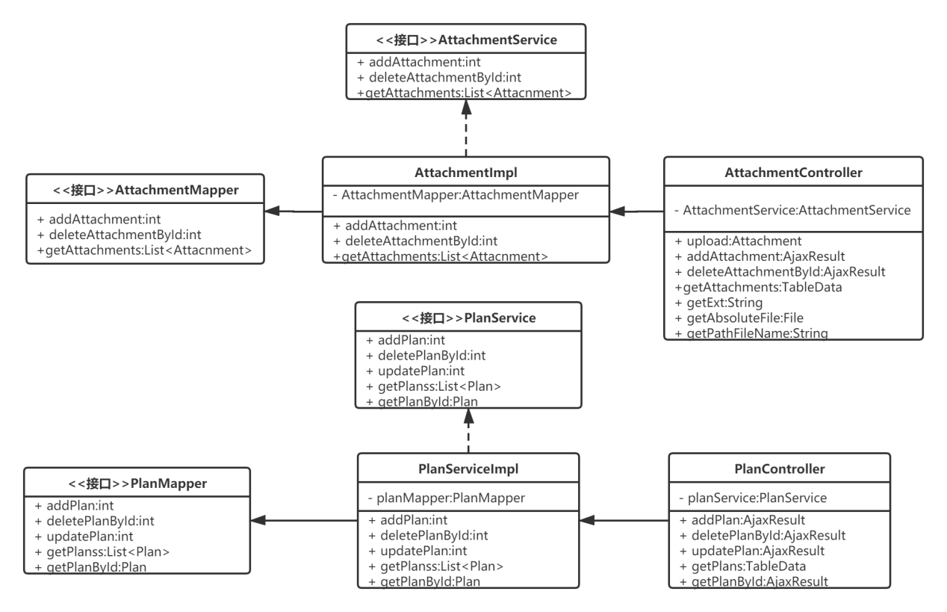
图4.5 应急演练配置功能模块类图
PlanServiceImpl是实现应急演练相关信息配置的核心类，PlanServiceImpl类调用addPlan()方法来实现调用PlanMapper类中的addPlan()方法，可以添加新的应急演练，其中内容包括演练名称、开始时间和结束时间等信息。PlanServiceImpl类中的updatePlan()方法的功能是更新预案信息，deletePlanById()方法是根据应急演练id删除应急演练，getPlanList()方法是获取应急演练列表，由于篇幅限制，这里就不详细展开描述了。
AttachmentController类的功能是应急演练附件管理。AttachmentController类中的update()方法为将上传到服务器的附件资源存储到服务器中并返回虚拟路径。其中getExt()方法是获取文件的后缀名，通过UUID的随机数加上文件后缀名组成新的文件名称，这样可以防止服务器文件名冲突，然后调用getAbsoluteFile()方法将文件存储到服务器中并返回路径，接着调用getPathFileName()方法将文件真实路径映射为文件虚拟路径，可以有效地保护服务器数据安全，最后通过服务器端返回文件虚拟路径，前端在访问虚拟路径时，服务器端会将虚拟路径映射成文件真实路径，保证了数据的正确性。

4.1.5 应急演练评价模块
应急演练评价模块的主要功能包括两方面，一方面是指标管理，管理员用户对应急演练添加自定义评价指标，包含单选、评分和评语等指标类型。另一方面是评价打分，评价用户通过观看应急演练直播，结合自定义配置的评价指标，对应急演练整体执行状况做出具体评价，其类图如图4.6所示。
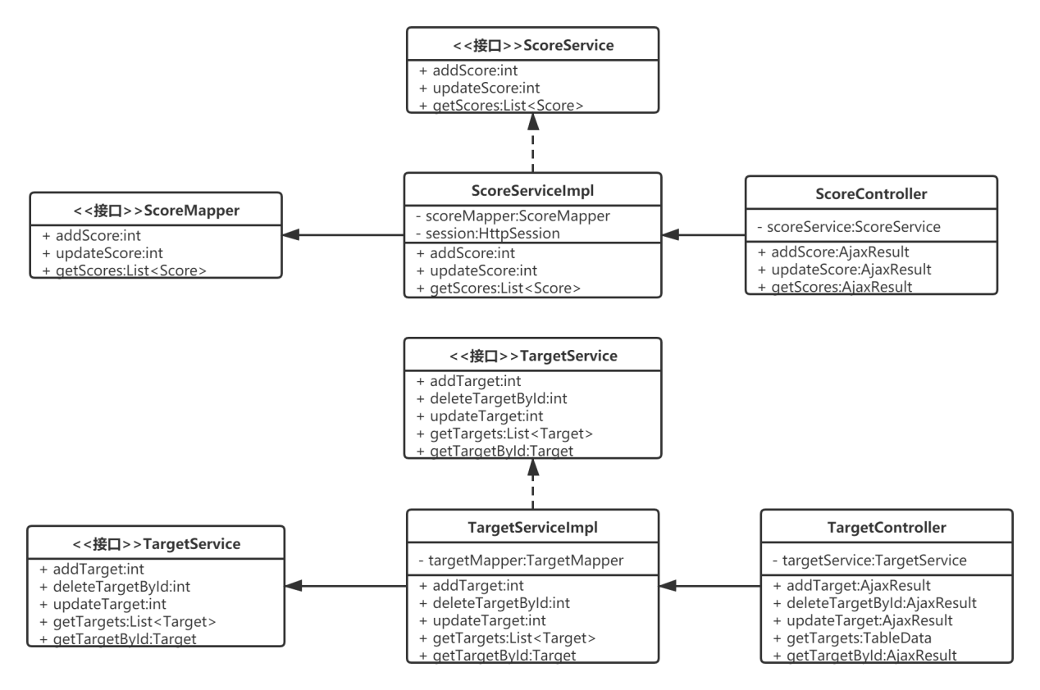
图4.6 应急演练评价功能模块类图
应急演练评价模块的核心实现为ScoreServiceImpl类和TargetServiceImpl类，分别实现了ScoreService接口和TargetService接口。ScoreServiceImpl类通过调用getScores()方法来调用ScoreMapper类中的getScores()方法来实现查看当前评价用户对选择的应急演练所作出的具体评价内容，其中评价用户的信息通过ScoreServiceImpl类中的成员变量session获取。评价用户对应急演练做出新的评价的实现是依赖ScoreServiceImpl类通过调用addScore()方法来调用ScoreMapper类中的addScore()方法。
指标管理的逻辑实现主要依赖TargetServiceImpl类，其中addTarget()方法用来添加新的指标，deleteTargetById()方法用来通过指标id来删除对应指标，更新指标内容的方法是调用updateTarget()方法实现，getTartgetList()方法为查看指标列表，getTartgetById()方法是根据指标id查看指标，由于其中没有包含复杂逻辑，这里就不一一阐述了。

4.1.6 用户管理模块
用户管理模块的主要功能包括管理员用户对摄影用户和管理员用户的新增、删除、批量删除、修改信息、查看信息等，其类图如图4.7所示。
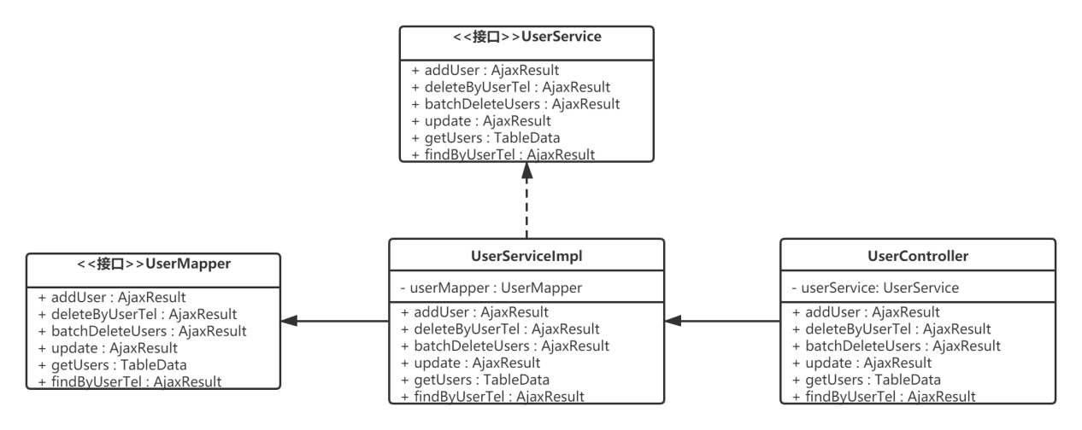
图4.7 用户管理功能模块类图
用户管理模块的核心类为UserServiceImpl类，它实现了UserService接口，类内部包含了UserMapper成员变量，来实现摄影用户和管理员用户的管理。
管理员用户可以通过用户管理模块来新增摄影用户和管理员用户。UserController类通过addUser()方法来接收Web前端发送的用户信息，再通过UserService实例将用户信息传递给UserServiceImpl类的addUser()方法，接着通过UserMapper实例将用户信息传递给UserMapper接口的addUser()方法，最后通过SQL语句将用户信息保存到MySQL数据库中。
管理员用户对摄影用户和管理员用户的修改和删除操作和上述新增操作类似，这里就不再赘述了。批量删除的操作是UserController类的batchDeleteUsers()方法实现，因为数据库中每一行数据的主键为用户的手机号，所以Web前端在批量删除操作中传递的是以逗号拼接的用户手机号字符串，batchDeleteUsers()方法将接收到的字符串传递给UserServiceImpl类的batchDeleteUsers()方法，它对接收到的字符串执行分割操作，将字符串分割为列表形式，然后以列表的形式对用户进行批量删除即可。

4.2 数据库设计
本文应急演练辅助教学系统采用MySQL关系型数据库，以应急演练直播为核心，面向摄影用户、管理员用户、评价用户，用到的数据库表主要包括：附件表、应急演练表、评价人员表、分数表、指标表、用户表、视频资源表。系统E-R图如图4.8所示。
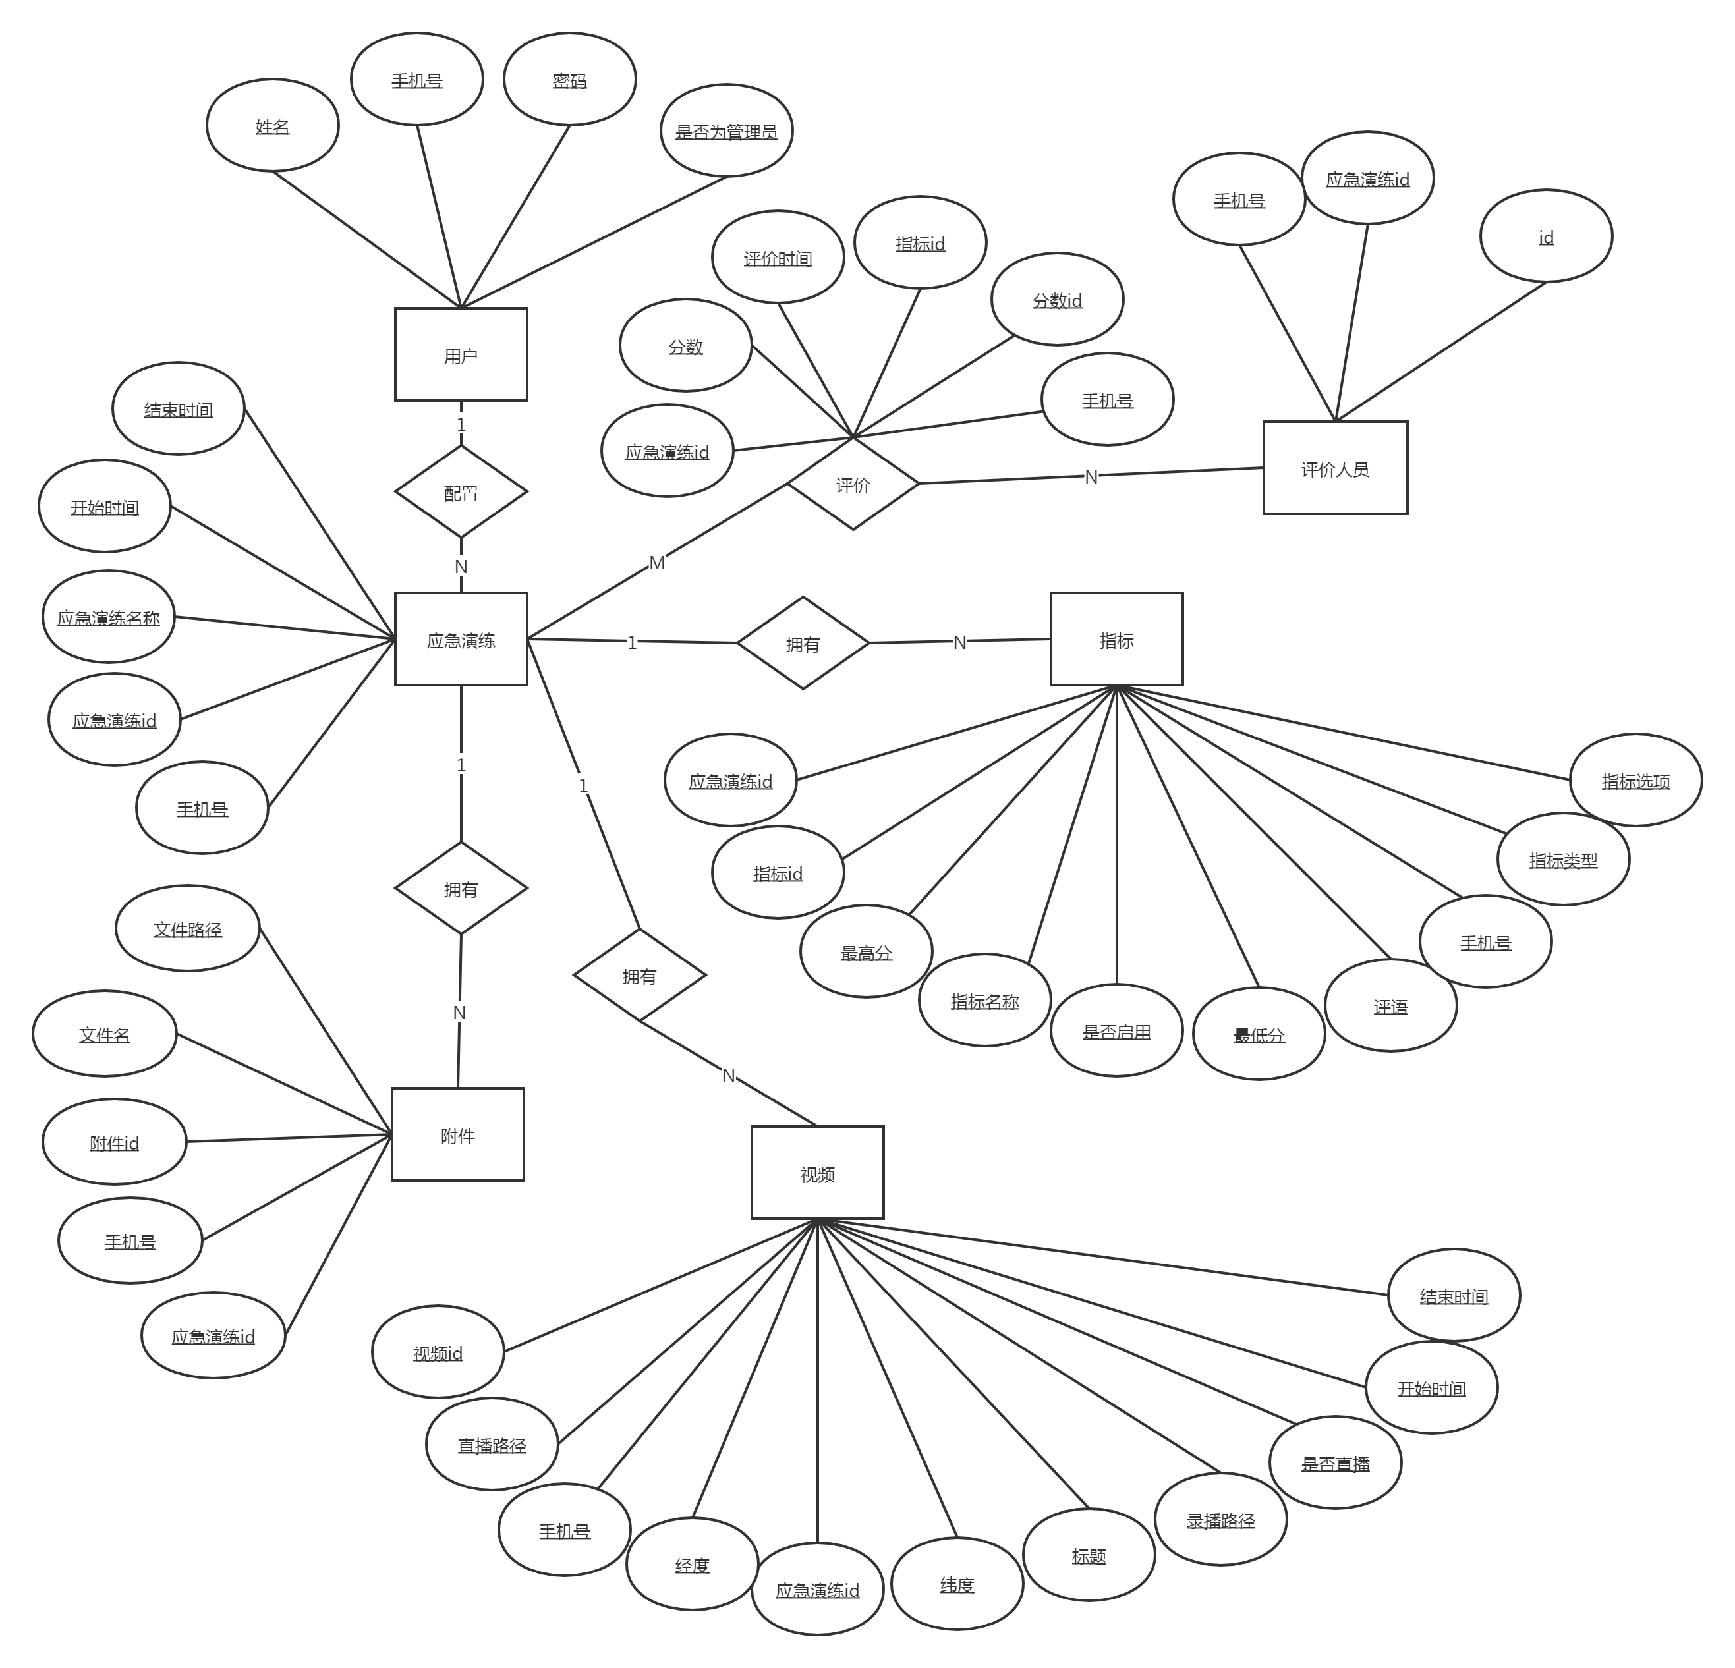
图4.8 应急演练辅助教学系统E-R图
下面分别介绍各个表结构设计。
- 用户表
用户表用来保存应急演练辅助教学系统中手机端和Web前端用户的基本信息，其中用户角色字段用来表明是否为管理员用户，1表示为管理员用户，0表示非管理员用户。表结构设计如表4.1所示。

表4.1 用户表
属性 | 字段名 | 类型 | 约束 | 长度
手机号 | userTel | varchar | 主键 | 11
密码 | userPwd | varchar | 非空 | 20
用户名 | userName | varchar | 非空 | 20
用户角色 | isAdmin | int | 非空 | 2
- 应急演练表
应急演练表用来保存应急演练的名称、开始时间和结束时间等字段，表结构如表4.2所示。

表4.2 应急演练表
属性 | 字段名 | 类型 | 约束 | 长度
演练id | planId | int | 主键（自增1） | 100
演练名称 | planName | varchar | 非空 | 100
开始时间 | startTime | datetime | 非空 | 0
结束时间 | endTime | datetime | 非空 | 0
手机号 | userTel | varchar | 外键 | 11
- 视频资源表
视频资源表是应急演练辅助教学系统的核心表，通过视频资源表来保存视频资源的相关信息和内容，包括视频资源的标题、手机号、经纬度、开始时间、结束时间、直播路径、录播路径等信息，其中经纬度字段为用户使用手机进行直播时传输的，直播路径由协议名、IP地址、端口号、频道名和用户手机号直播后缀组成，例如“http://211.71.233.113:8888/hls/15516392388.m3u8”。视频资源表结构如表4.3所示。

表4.3 视频资源表
属性 | 字段名 | 类型 | 约束 | 长度
视频id | videoId | int | 主键（自增1） | 100
录播路径 | videoUrl | varchar |  | 100
开始时间 | startTime | datetime |  | 0
结束时间 | endTime | datetime |  | 0
是否直播 | flag | int | 非空 | 2
纬度 | lng | varchar |  | 20
经度 | lat | varchar |  | 20
直播路径 | url | varchar | 非空 | 100
视频标题 | title | varchar | 非空 | 100
手机号 | userTel | varchar | 非空 | 11
演练id | planId | int | 外键 | 100
- 评价表
本文应急演练辅助教学系统通过分数表来记录评价用户依据相应的指标对应急演练进行评价的信息，其中分数字段跟下文中指标表有关，，评价表结构设计如表4.4所示。

表4.4 评价表
属性 | 字段名 | 类型 | 约束 | 长度
评价id | scoreId | int | 主键（自增1） | 100
演练id | planId | int | 外键 | 100
分数 | score | varchar | 非空 | 255
手机号 | userTel | varchar | 非空 | 11
评价时间 | reviewTime | datetime | 非空 | 0
指标id | targetId | int | 外键 | 100
- 附件表
本文应急演练辅助教学系统通过附件表来记录应急演练配置中的附件信息，附件路径使用虚拟路径映射文件真实路径，附件表结构设计如表4.5所示。

表4.5 附件表
属性 | 字段名 | 类型 | 约束 | 长度
附件id | attachmentId | int | 主键（自增1） | 100
附件名称 | fileName | varchar | 非空 | 100
附件路径 | filePath | varchar | 非空 | 100
演练id | planId | int | 外键 | 100
手机号 | userTel | varchar | 外键 | 11
- 指标表
本文应急演练辅助教学系统通过指标表记录管理员用户对应急演练自定义配置的指标内容，其中指标类型有单选、评分和评语组成，当指标类型为单选时，系统将用户自定义的单选选项存储到指标选项字段；当指标类型为评分时，系统将用户自定义的分数范围存储到最低分和最高分字段中；当指标类型为评语时，系统将相关内容存储到评语描述字段。指标表结构设计如表4.6所示。

表4.6 指标表
属性 | 字段名 | 类型 | 约束 | 长度
指标id | indexId | int | 主键（自增1） | 100
指标名称 | IndexName | varchar | 非空 | 100
是否启用 | enabled | bit | 非空 | 1
最低分 | minScore | int |  | 10
最高分 | maxScore | int |  | 10
评语描述 | description | varchar |  | 255
指标选项 | options | varchar |  | 100
演练Id | planId | int | 外键 | 100
指标类型 | indexType | varchar | 非空 | 100
手机号 | userTel | varchar | 外键 | 11
- 评价人员表
本文应急演练辅助教学系统通过评价人员表记录应急演练中的评价人员信息，指标表结构设计如表4.7所示。

表4.7 评价人员表
属性 | 字段名 | 类型 | 约束 | 长度
id | Id | int | 主键（自增1） | 100
演练id | planId | int | 外键 | 100
评价人员手机号 | userTel | varchar | 外键 | 11
操作人员手机号 | userTel | varchar | 外键 | 11

4.3 界面设计

4.3.1 手机端界面设计
本节主要介绍应急演练辅助教学系统的手机端界面设计与实现。手机端用户登录系统使用正确的手机号和密码即可，登录界面原型图如图4.9所示。
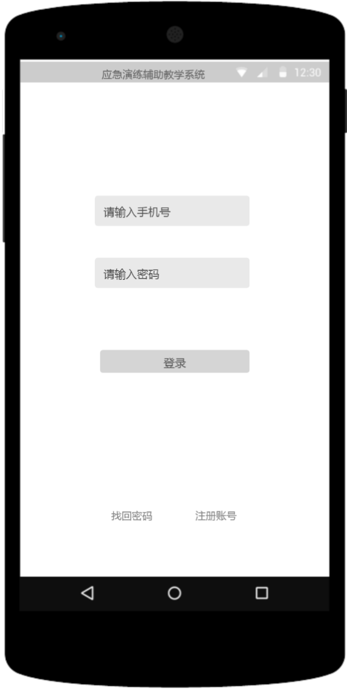
图4.9 手机端登录界面原型图
用户成功登录手机端系统之后，可以点击系统中下方导航栏中的“+”号，通过悬浮窗点击“开始直播”按钮，进入应急演练直播准备界面，首先需要在应急演练下拉列表中选择具体的应急演练，然后输入合适的应急演练直播标题就可开始直播。应急演练直播画面主要分为主体部分、交互部分和功能栏三部分，主体部分是显示应急演练直播画面的部分，占满屏幕大小，交互部分是在主体部分之上的一部分，位于屏幕的左下角，显示当前应急演练直播中所收到的文字消息，功能部分在屏幕的底部，主要功能有“开启美颜”、“结束直播”和“切换摄像头”，应急演练辅助教学系统手机端直播准备界面原型图和直播界面原型图分别如图4.10和4.11所示。
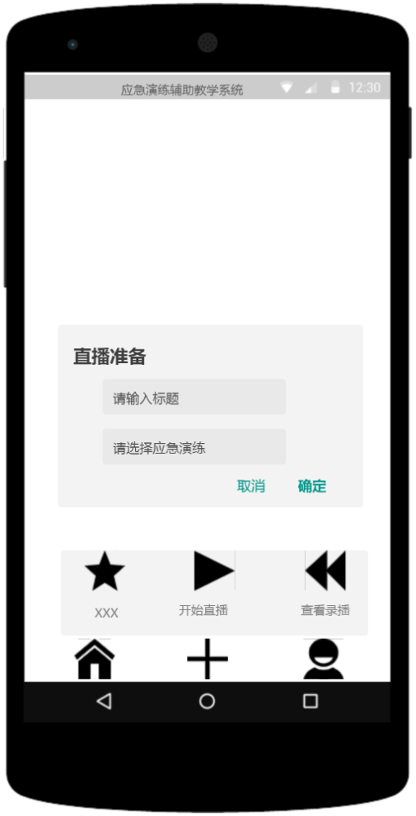
图4.10 手机端直播准备界面原型图
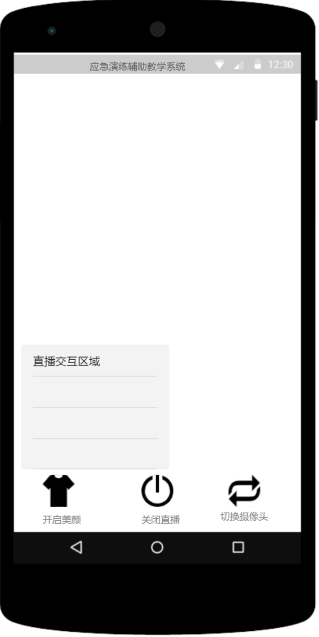
图4.11 手机端直播界面原型图

4.3.2 Web前端界面设计
本节主要介绍应急演练辅助教学系统的Web前端界面设计与实现，使用正确的手机号和密码即可登录系统，登录界面原型图如图4.12所示。
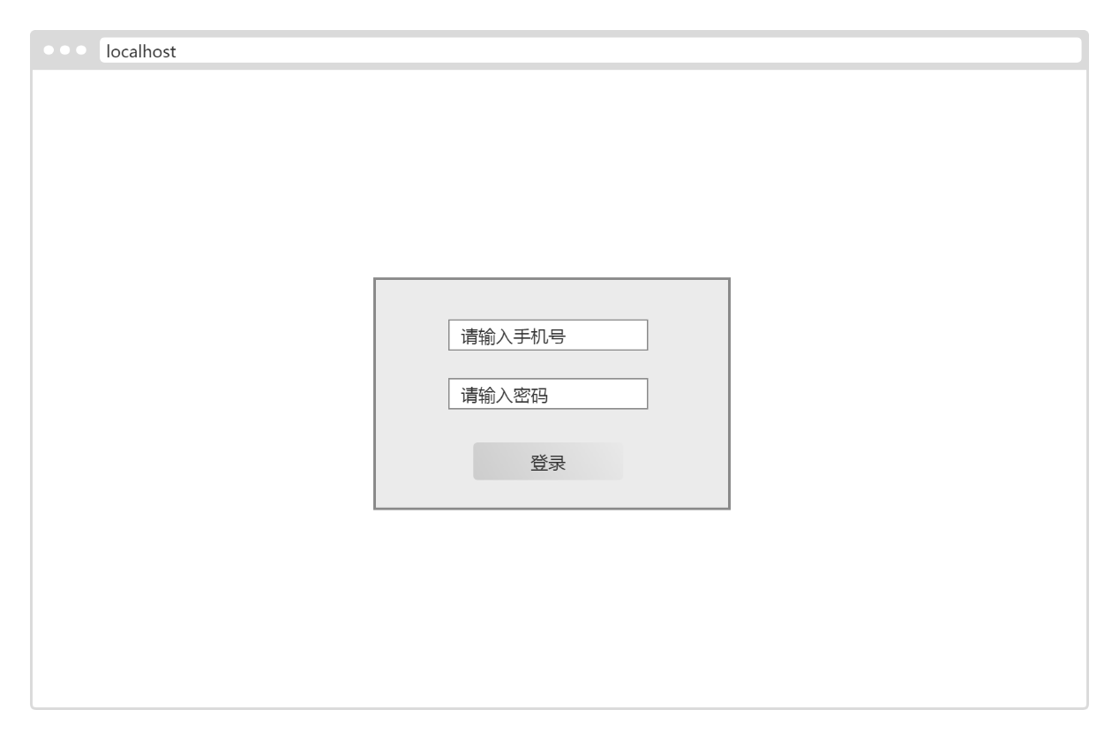
图4.12 Web前端登录界面原型图
用户登录成功的主页面由四部分组成，分别是页面头部、侧边栏、页面主体和页面底部。
页面头部包含系统名称和用户名，用户名右方的倒三角有退出登录的功能。侧边栏为应急演练辅助教学系统的导航栏，点击对应的功能模块，具体的页面会渲染到页面主题部分。页面底部是版权等信息。应急演练辅助教学系统主页面原型图如图4.13所示。
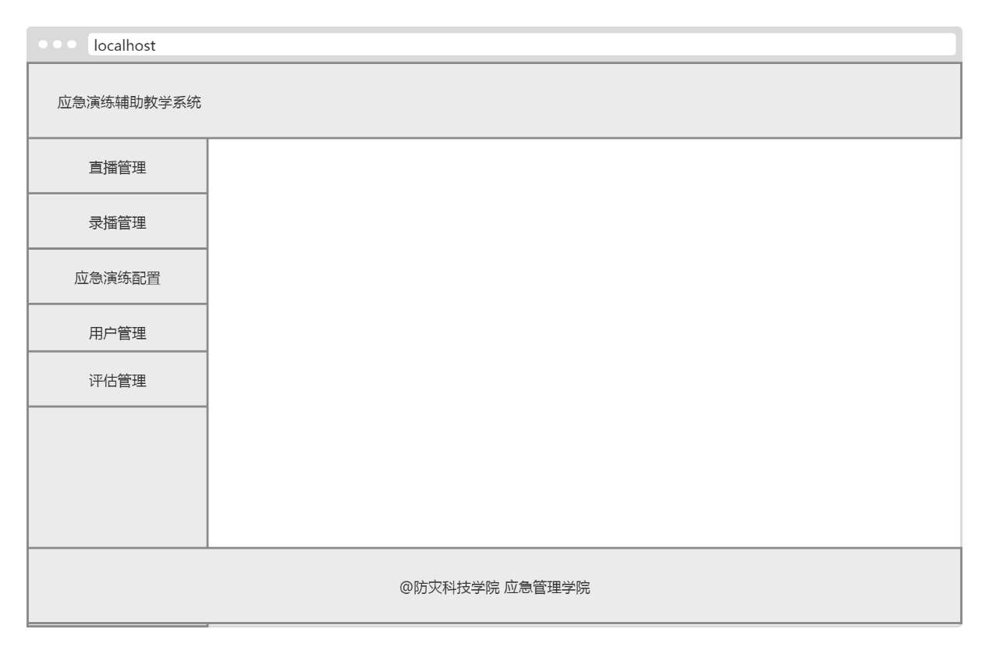图4.13 Web前端主页面原型图
直播管理界面分为两部分，一部分为窗口的主界面，显示多个窗口的直播画面，可自定义配置每行的窗口数量，另一部分为右侧的信息交互区域，显示管理员用户或评价用户发送给所选择的直播窗口的文字信息，应急演练辅助教学系统直播管理页面原型图如图4.14所示。
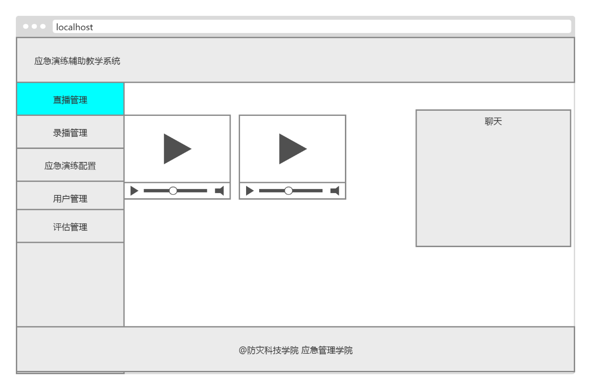图4.14 Web前端直播管理页面原型图

4.4 系统架构设计

4.4.1 系统物理架构设计
经过详细地了解，本文应急演练辅助教学系统所面向的部分高校内部已经有了非常完善的内部网络架构，学校内部的信息化水平也较为成熟，网络也较为稳定，因此，本文所设计与实现的应急演练辅助教学系统拥有较好的部署环境。
应急演练辅助教学系统是面向高校的，因此要考虑如下方面：一方面是系统的安全性，能够保证高校内部教师和学生安全访问，另一方面是系统需要具备稳定性和扩展性，基于以上考虑，本系统将应用服务器、数据库服务器和流媒体服务器相分离，使系统更具有鲁棒性。手机端安装手机app系统，台式计算机或笔记本使用浏览器访问Web前端系统。应用服务器提供手机app和Web前端系统的数据支撑，数据库服务器与应用服务器交互，将数据持久化到硬盘，流媒体服务器接收手机端直播，然后将直播通知转发到应用服务器，同时将直播视频资源存储到文件中，应用服务器将直播相关信息存储到数据库服务器同时通知Web前端，Web前端接收直播信息，通过URL地址访问流媒体服务器拉流观看直播。本文所设计与实现的应急演练辅助教学系统的物理网络架构图4.15如下所示。
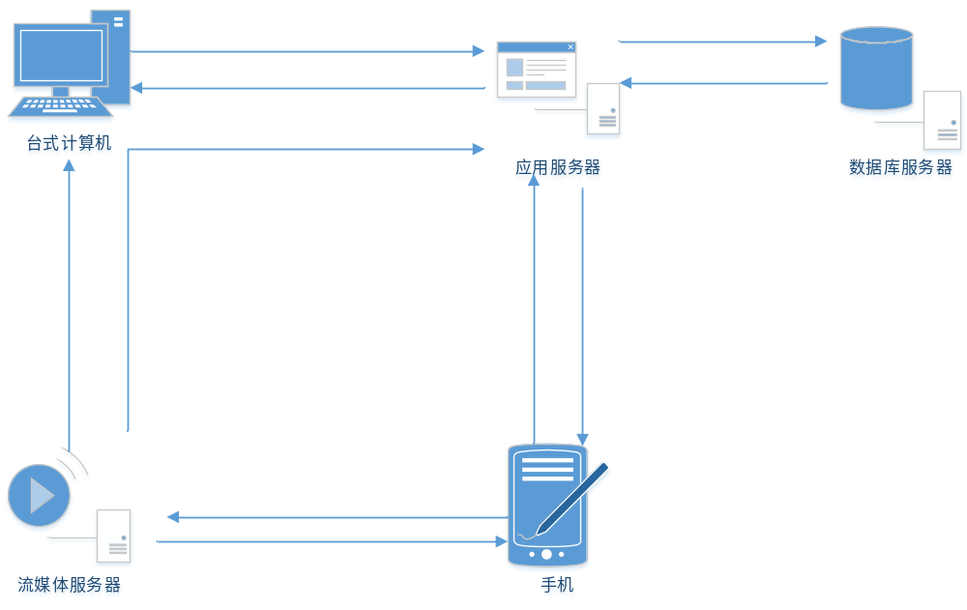图4.15 应急演练辅助教学系统物理架构图

4.4.2 系统架构设计
本文应急演练辅助教学系统采用前后端分离的模式进行开发实现。这种开发模式将Web前端代码逻辑和服务器端业务逻辑进行解耦，两者之间只进行JSON数据的交互，同时减轻了动态服务器的压力，将静态内容请求分离出来，专心从事后台框架和业务的开发，进行更精准的单元测试，也使得Web前端代码更加规范化，模块化，让Web前端逻辑更清晰明了，极大地提高了开发效率。 在展现层方面，本文应急演练辅助教学系统基于Vue框架实现，使用Element UI框架进行界面渲染，依赖Flv.js实现基于H5页面播放FLV格式的应急演练录播视频，然后使用Axios完成网络请求及数据交互，手机端采用Uniapp框架实现，跨平台的特性减少了学习成本；网络层方面，以HTTP为基础完成业务相关的数据传输，使用WebSocket技术完成Web前端和手机端的实时文字通信，然后在流媒体方面，使用RTMP协议完成视频流的采集，使用HLS协议观看直播视频流；在服务层方面，本文应急演练辅助教学系统应用服务器基于Spring Boot框架实现，通过WebSocket完成Web前端和手机端文字信息的转发，使用ORM框架Mybatis进行对数据进行持久化，流媒体服务器使用Nginx结合RTMP模块实现，支持用户高并发直播；在数据层方面，本文采用MySQL数据库为基础进行数据存储，然后录播视频资源以FLV文件格式存储在服务器上。本文所设计与实现的应急演练辅助教学系统的架构图4.16如下所示。
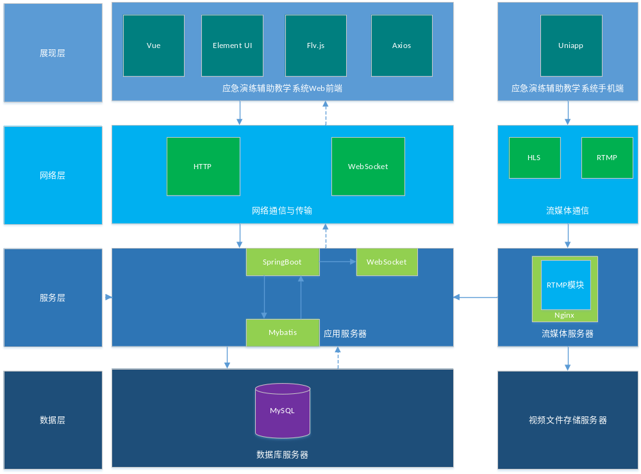图4.16 应急演练辅助教学系统架构图

4.5 本章小结
本章首先对应急演练辅助教学系统的系统架构进行设计，包括物理结构和逻辑结构，然后对系统的应急演练直播模块、应急演练录播模块、应急演练交互模块、应急演练配置模块、应急演练评价模块和用户管理模块六大主要功能模块进行详细的设计，阐述了模块中所包含的类与方法，以及其中执行的流程，并介绍了基于数据库表结构设计的数据库，最后展示了手机端和Web前端的界面设计方案。

第五章 系统实现与测试
本文应急演练辅助教学系统Web前端基于Vue实现。服务器端基于Java语言、Spring Boot框架实现。手机端基于Uni-app框架进行实现。本章将主要阐述系统实现和测试过程，包括系统运行环境的搭建、系统部署方案、系统主要功能模块的实现以及系统测试等内容^{[40]}。

5.1 系统功能实现
下面介绍本文应急演练辅助教学系统的核心功能实现，主要包括应急演练直播模块、应急演练录播模块、应急演练交互模块、应急演练配置模块、应急演练评价模块和用户管理模块^{[41]}。

5.1.1 应急演练直播模块
本文应急演练辅助教学系统Web前端是面向管理员用户和评价用户。管理员用户通过手机号和密码可成功登录系统主页面，点击侧边栏直播管理可以看到当前正在进行直播的窗口内容，如图5.1所示。
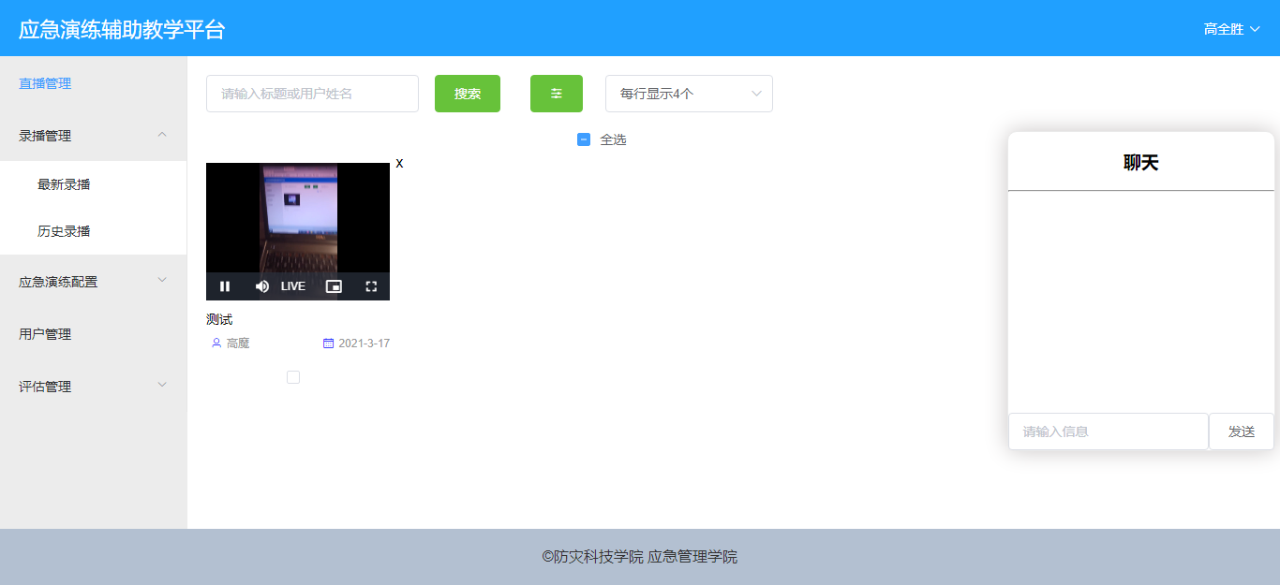
图5.1 Web前端直播界面图
下面分别应急演练辅助教学系统流媒体服务器配置文件和服务器端直播代码逻辑。
首先是流媒体服务器配置信息，流媒体服务器采用Nginx结合RTMP模块实现视频流的转发和存储，在nginx.conf文件中详细配置了信息，在rtmp模块中配置了rtmp协议的端口和频道的名称，在频道模块中配置了视频存储地址和回调函数，具体配置代码如下所示。
#user nobody;
worker_processes 1;
events {
worker_connections 1024;
}
rtmp {
server {
listen 1935;
application live {
live on;
record all;
record_path /record;
record_unique on;
on_publish http://localhost:8080/video/publish;
on_record_done http://localhost:8080/video/record;
}
application vod {
play /record/;
}
application hls {
live on;
hls on;
hls_path /tmp/hls;
record all;
record_path /tmp/hls;
record_unique on;
on_publish http://localhost:8080/video/publish;
on_record_done http://localhost:8080/video/record;
}
}
}
http {
server {
listen 80;
server_name localhost;
location / {
root html;
index index。html index。htm;
}
location /hls{
types{
application/vnd。apple。mpegurl m3u8;
video/mp2t ts;
}
root /tmp;
add_header Cache-Control no-cache;
add_header Access-Control-Allow-Origin *;
add_header Access-Control-Allow-Headers X-Requested-With;
add_header Access-Control-Allow-Methods GET，POST，OPTIONS;
}
}
}

服务器端在接收到流媒体服务器发出的直播回调之后，会通过HttpServletRequest参数获取必要的信息，包括流媒体服务器IP、频道名称、用户手机号、经纬度、直播标题、直播所属的应急演练等信息，将流媒体服务器IP、频道名称、用户手机号结合服务器端的配置文件组成完整的HLS协议的URL，将这些信息封装到Video对象之中，传递给业务逻辑层，进而传递给数据持久层存储到MySQL数据库中。之后通过websocket将直播信息传输给所以已成功连接websocket的用户，具体代码如下所示。
@RequestMapping（"/publish"）
public void startLive（HttpServletRequest request） throws Exception{
String tcurl = request.getParameter（"tcurl"）;
String nginxIP = tcurl.split（":"）[1];
String userTel = request.getParameter（"name"）;
String application = request.getParameter（"app"）;
String url = GraduationConfig.getHlsPre（） + ":" + nginxIP + ":" + GraduationConfig.getHlsPort（） + "/" + application
+ "/" + userTel + GraduationConfig.getHlsExt（）;
Double lat =Double.parseDouble（request.getParameter（"lat"））;
Double lng = Double.parseDouble（request.getParameter（"lng"））;
String title = request.getParameter（"title"）;
String planId = request.getParameter（"planId"）;
Date startTime = new Date（）;
Video video = new Video（）;
video.setUserTel（userTel）;
video.setLat（lat）;
video.setLng（lng）;
video.setFlag（1）;
video.setStartTime（startTime）;
video.setUrl（url）;
video.setTitle（title）;
video.setPlanId（Integer.parseInt（planId））;
nginxService.startLive（video）;
webSocketServer.sendLiveVideo（webService.getLiveVideos（video）.get（0））;
}

5.1.2 应急演练录播模块
点击侧边栏录播管理会出现最新录播和历史录播菜单，最新录播默认播放当前时间的录播资源。页面主体中可以通过设置开始时间和结束时间来筛选符合条件的录播资源，同时可以选择多个录播资源进行同步播放，具体内容如图5.2所示。
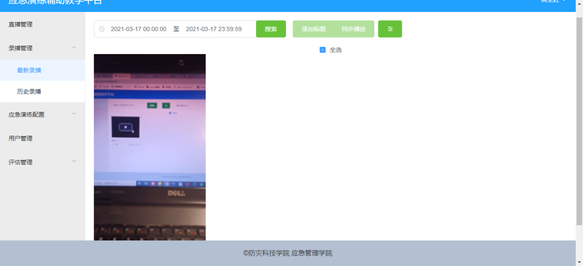
图5.2 Web前端录播界面图
这里介绍一下多个录播资源同步播放的逻辑实现，首先获取所有已选择的录播视频资源列表，比较其中所有资源的开始时间，得到最大的开始时间，然后遍历录播资源列表，设置当前时间即可，具体代码如下所示。
synVideos（）{
let latestTime = this.getLatestTime（this.checkedVideos）;
let videos = this.$refs['myvideo'];
videos.forEach（video => {
video.seek（latestTime）;
}）
}，
getLatestTime（videos）{
let timeList = videos.map（video => {
return new Date（video.startTime）;
}）
let latestTime = timeList.reduce（（time1，time2） => {
return time1>time2?time1:time2;
}）
return latestTime;
}，
服务器端在接收到流媒体服务器直播结束的回调事件之后，首先获取视频资源路径，通过yamdi给视频资源添加元数据，使得录播视频可以随意拖拽播放，接着通过HttpServletRquest获取流媒体服务器IP地址，结合服务器端配置文件中的配置信息，组成HLS协议的视频播放地址，然后封装成Video对象依次传递给业务逻辑层和数据持久层，最后保存到Mysql数据中，具体代码如下所示。
@RequestMapping（"/record"）
public void recordDone（HttpServletRequest request）throws Exception{
String path = request.getParameter（"path"）;
String fileName = metadataToVideo（path）;
String application = request.getParameter（"app"）;
String tcurl = request.getParameter（"tcurl"）;
String nginxIP = tcurl.split（":"）[1];
String videoUrl = GraduationConfig.getHlsPre（）+":"+nginxIP+":"+
GraduationConfig.getHlsPort（）+
"/"+application+"/"+fileName;
String userTel = request.getParameter（"name"）;
Date date = new Date（）;
Video video = new Video（）;
video.setVideoUrl（videoUrl）;
video.setUserTel（userTel）;
video.setEndTime（date）;
video.setFlag（0）;
nginxService.recordDone（video）;
}
public static String metadataToVideo（String path） throws Exception {
String osName = System.getProperty（"os.name"）;
StringBuilder stringBuffer = new StringBuilder（）;
if （osName.equals（"Linux"））{
stringBuffer.append（"/bin/sh -c yamdi -i "）;
}else {
stringBuffer.append（"cmd /c yamdi -i "）;
}
stringBuffer.append（path）;
stringBuffer.append（" -o "）;
String newPath = path.split（"\\."）[0]+"_."+path.split（"\\."）[1];
stringBuffer.append（newPath）;
System.out.println（stringBuffer.toString（））;
Runtime.getRuntime（）.exec（stringBuffer.toString（））;
return newPath.split（"/"）[newPath.split（"/"）.length - 1];
}

5.1.3 应急演练交互模块
应急演练交互模块是管理员用户与摄影用户进行实时文字通信的操作，管理员用户可以选择一个或多个正在进行直播的窗口，在右方聊天窗口中数据要发送的文字信息，点击发送即可传输至已选择的摄影用户的直播画面中，具体显示如图5.3和5.4所示。
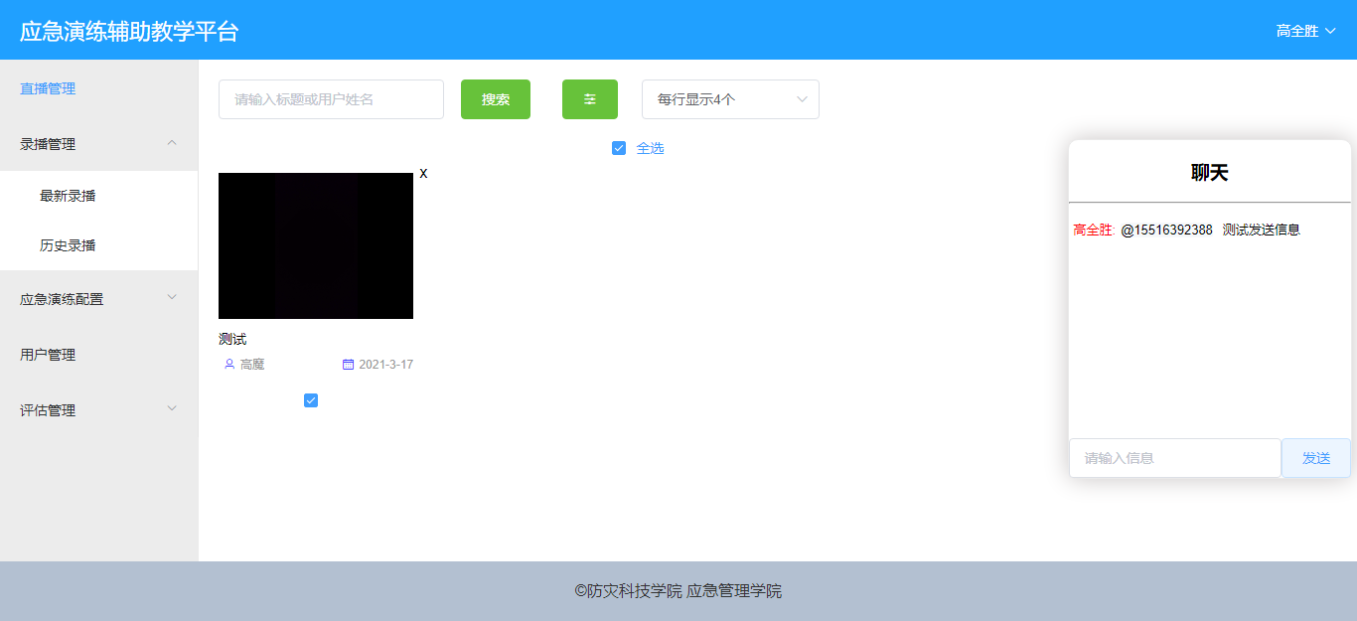
图5.3 应急演练交互界面图
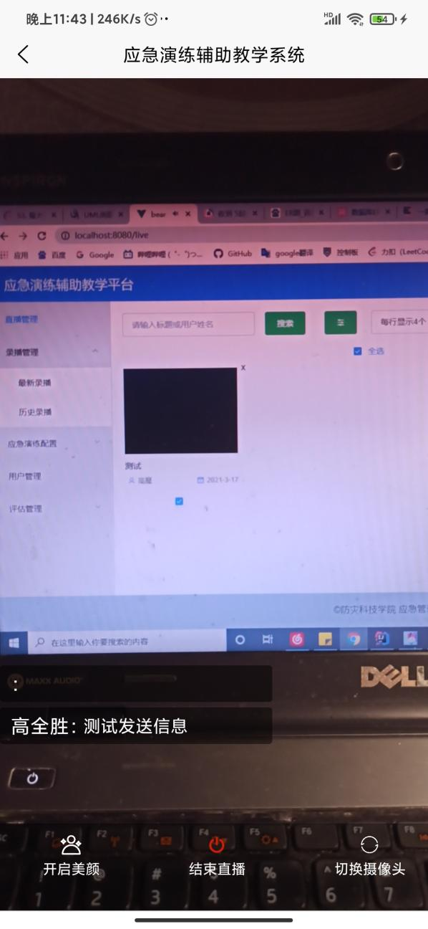
图5.4 手机端交互界面图
管理员用户登录至Web前端进入直播管理页面时，会将当前用户自动连接到服务器端的websocket，同时摄影用户登录到手机端开始直播时，也会连接到websocket，服务器端通过session的形式保存连接的用户信息。管理员用户发送消息时，会将要发送的消息和发送的用户传输至服务器端，服务器端通过处理消息，遍历要发送的用户列表，然后依次发送消息内容，实现文字交互的功能，服务器端交互模块具体代码如下所示。
@OnMessage
public void onMessage（Session session，Message message）throws Exception {
User user = userService.findByUserTel（message.getSendUserTel（））;
System.out.println（user）;
message.setSendUserName（user.getUserName（））;
for （String userTel:message.getUserTels（）.split（"，"））{
if（webSocketMap.containsKey（userTel））{
webSocketMap.get（userTel）.session.getBasicRemote（）.sendObject（message）;
}else{
System.out.println（"未连接"）;
}
}
}

5.1.4 应急演练配置模块
应急演练配置模块包括演练管理和附件管理。演练管理主要是配置演练的名称、开始时间和结束时间等信息，应急演练配置页面如图5.5所示。
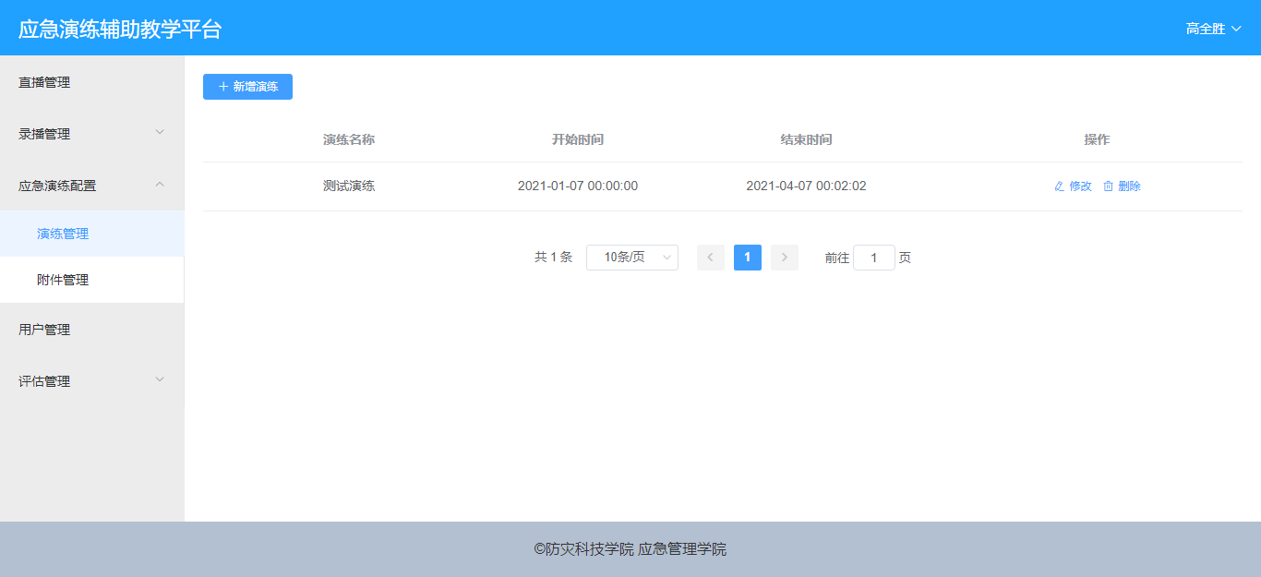
图5.5 应急演练配置界面图
附件管理页面为显示应急演练上传的附件信息，点击页面中的链接可以实现跳转并展示。附件管理界面如图5.6所示。
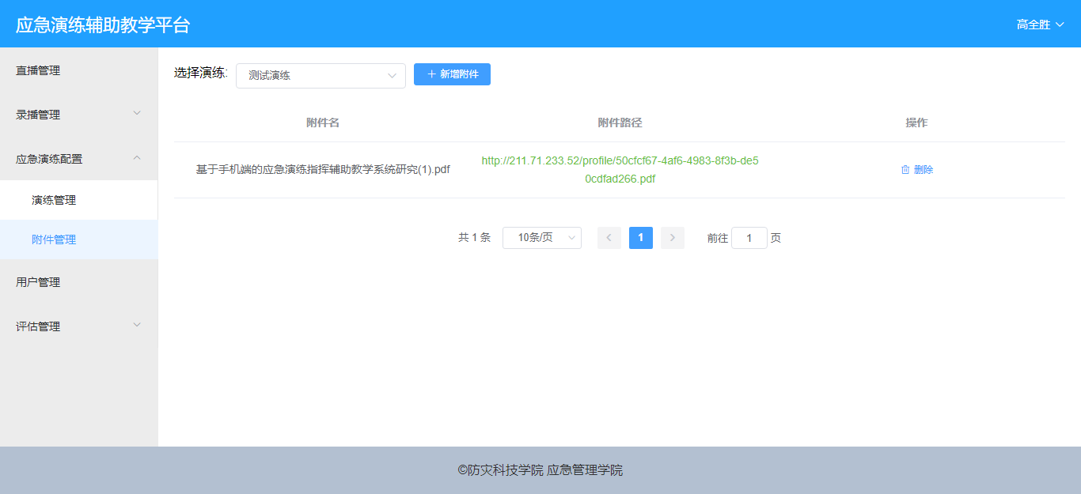
图5.6 附件管理界面图
上传附件功能的具体实现是通过服务器端的upload（）方法实现的。首先通过MultipartFile接收Web前端发送的文件对象，然后通过MultipartFile获取文件的原始名称，通过原始名称得到文件的后缀名，接着使用UUID加上后缀名组成新的文件名，并把文件存储到新文件名称的路径中，最后进一步将真实路径转换为虚拟路径，包装成Attachment对象返回Web前端，具体代码如下所示。
@PostMapping("/upload")
public Attachment upload(MultipartFile file, HttpServletRequest request) throws IOException {
String filename = file.getOriginalFilename();
String ext = getExt(filename);
String newFileName = UUID.randomUUID().toString()+ext;
File absoluteFile = getAbsoluteFile(newFileName);
file.transferTo(absoluteFile);

String path = getPathFileName(newFileName,request);
Attachment attachment = new Attachment();
attachment.setPath(path);
attachment.setFileName(filename);
return attachment;
}

5.1.5 应急演练评价模块
应急演练评价模块包括指标管理、评价人员管理、评价管理等，指标管理页面如图5.7所示。
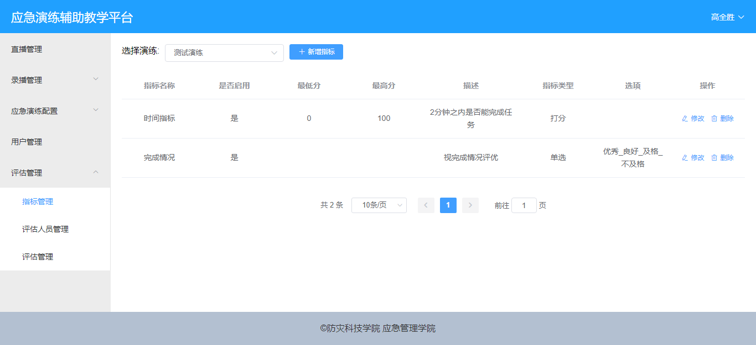
图5.7 指标管理界面图
指标管理的功能是对应急演练添加自定义评价指标，其中指标类型有单选、打分和评语三种类型，Web前端通过区分三种指标类型来添加指标，具体代码如下所示。
submit(){
//过滤指标选项的内容
if(this.indexForm.indexType == this.indexTypeList[1].value){
let tmp = []
this.dynamicOptionList.forEach(option => {
tmp.push(option.value);
});
this.indexForm.options = tmp.join("_")
this.indexForm.minScore = "";
this.indexForm.maxScore = "";
}
if(this.indexForm.indexType == this.indexTypeList[2].value){
this.indexForm.options = "";
this.indexForm.minScore = "";
this.indexForm.maxScore = "";
}
if(!this.indexForm.planId){
this.indexForm.planId = this.queryParams.planId;
postRequest("/index/indexes",this.indexForm).then(res => {
this.flag = false;
this.getIndexes();
this.$message({
message: '新增成功',
type: 'success'
});
})
}else {
putRequest("/index/indexes",this.indexForm).then(res =>{
this.flag = false;
this.getIndexes();
this.$message({
message: '修改成功',
type: 'success'
});
})
}
},
评价人员管理页面如图5.8所示。
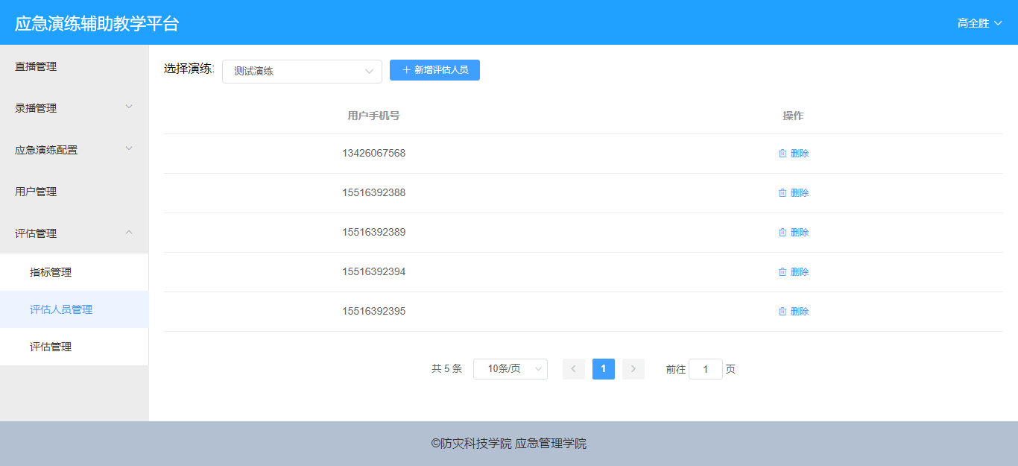
图5.8 评价人员管理界面图
评价人员管理是管理员用户对特定的应急演练添加评价用户的功能，其中为了防止添加重复的评价用户，首先根据应急演练id,返回已有的评价人员用户列表，将Web前端新添加的评价人员列表与已有评价人员列表作差集，然后将差集结果作为要新增的评价用户即可，服务器端具体代码如下所示。
@Override
@Transactional
public AjaxResult addReviewers(Reviewer reviewer) {
List<Reviewer> reviewers = reviewerMapper.getReviewersByPlanId(reviewer);
List<String> oldReviewers = new LinkedList<>();
for (Reviewer item: reviewers){
oldReviewers.add(item.getUserTel());
}

String userTels = reviewer.getUserTel();
String[] userTel = userTels.split("-");
ArrayList<String> newReviewers = new ArrayList<>(Arrays.asList(userTel));

newReviewers.removeAll(oldReviewers);
for (String item : newReviewers){
reviewerMapper.addReviewers(reviewer.getPlanId(),item);
}
return AjaxResult.success();
}
评价管理页面如图5.9所示。
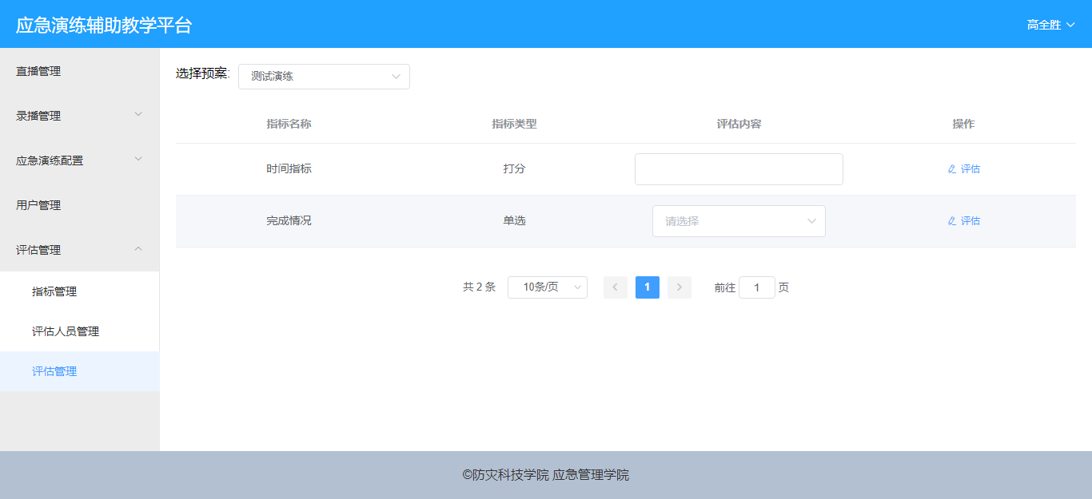
图5.9 评价管理界面图
评价管理是评价用户根据管理员用户设置的评价指标，对应急演练执行情况作出具体评价。详细代码如下所示。
handleUpdate(row){
if(!row.scoreId){
postRequest("/score/scores", row).then(res => {
this.$message({
type: "success",
message: res.msg
})
this.getTargets();
})
}else {
putRequest("/score/scores", row).then(res =>{
this.$message({
type: "success",
message: res.msg
})
this.getTargets();
})
}
}

5.1.6 用户管理模块
应急演练辅助教学系统的管理员用户可以通过此模块对整个系统中的所有用户进行管理，包含新增用户、删除用户、批量删除用户、修改用户信息、查看用户列表等操作，用户管理的界面如图5.10所示。
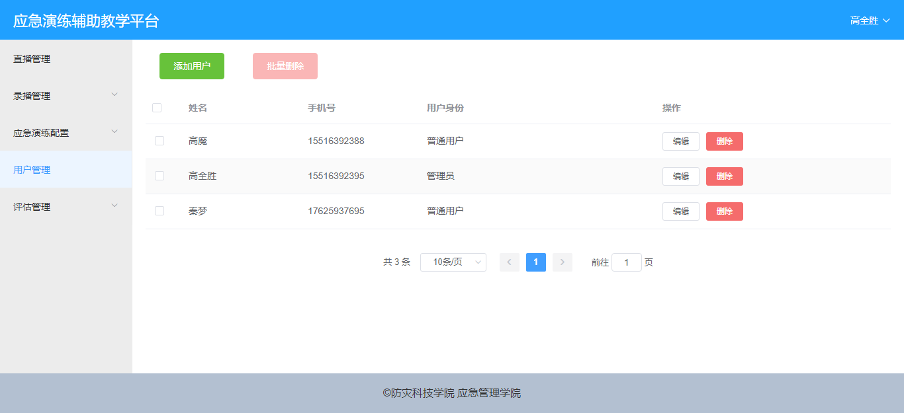
图5.10 用户管理界面图
点击添加用户按钮会弹出一个表单弹出框，其中包含新增用户的角色、姓名和手机号等信息，系统默认密码为123456。添加用户的界面如图5.11所示。
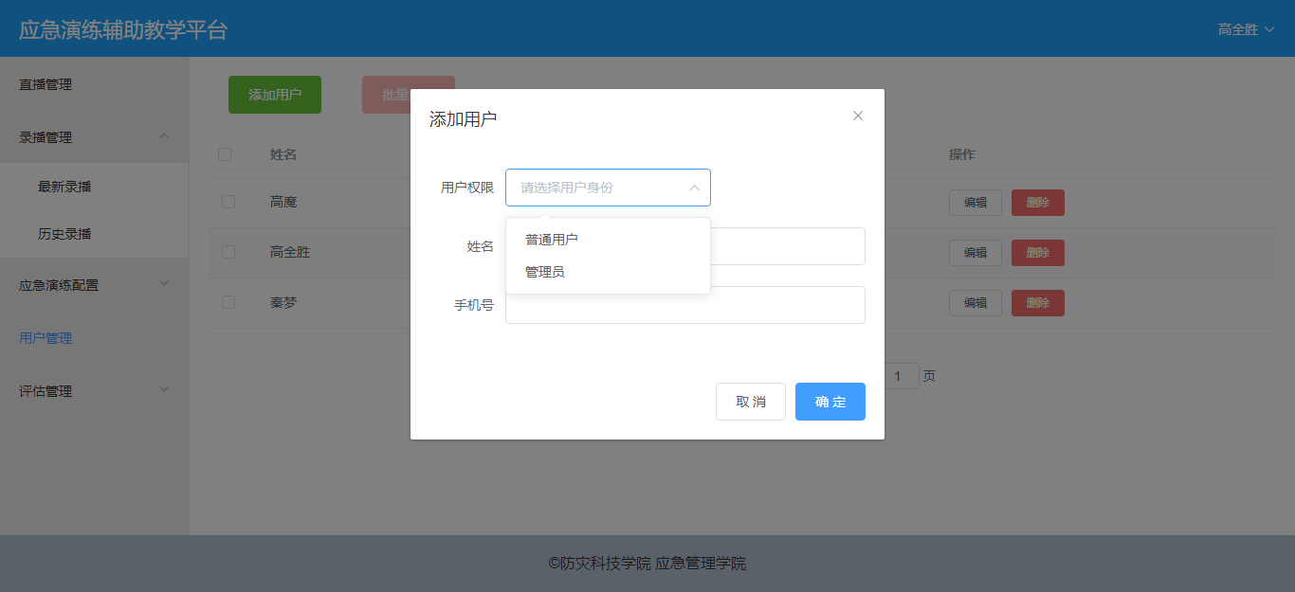
图5.11 添加用户界面图
应急演练辅助教学系统中用户删除功能可以通过表格中每一行数据对应的删除按钮进行逐个删除，也可以通过用户表格前方的选择框来多选用户进行批量删除，系统是删除功能是依赖用户的手机号实现的。
用户编辑操作也是依赖添加用户的表单实现，系统会将对应的用户信息动态的添加到弹出框表单中，且只能修改用户姓名信息，用户角色和手机号不允许修改。其中Web前端代码如下所示。
addUser(){
this.clearForm();
this.flag = true;
this.title = "添加用户"
},
submit() {
if(this.title == "添加用户"){
postRequest("/user/users", this.userForm).then(res => {
this.flag = false;
this.getUsers();
console.log(res);
this.$message({
message: res.msg,
type: 'success'
});
});
}else if(this.title == "编辑用户"){
putRequest("/user/users",this.userForm).then(res => {
this.flag = false;
this.getUsers();
this.$message({
type: "success",
message: res.msg
})
})
}
}
服务器端添加用户具体代码如下所示。
@Override
public int addUser(User user) {
List<User> users = userMapper.getUsers(user);
if (users.size() > 0){
return 0;
}
user.setUserPwd("123456");
return userMapper.addUser(user);
}

5.2 系统运行环境与系统部署
本文应急演练辅助教学系统采用前服务器端分离的模式进行实现，Web前端采用Vue框架进行开发实现，结合Visual Studio Code编辑器，Visual Studio Code是一款轻量级、免费、丰富的插件系统的编辑器。服务器采用Java语言进行编程实现，结合Spring Boot框架，编辑器采用Intellij IDEA集成开发环境，IDEA提供智能的代码提示功能，极大地提高了开发效率。手机端采用Uni-app框架进行编程实现，使用HbuilderX编辑器。本节将介绍在系统开发实现的过程中开发环境的搭建。
（1）Web前端
下面介绍文本系统搭建Web前端开发环境的基本步骤。在项目的开发过程中，主要通过npm来管理项目中所依赖的第三方库，通过package.json文件管理项目信息，配置脚本，以及指明项目依赖的具体版本等，其中包含用于网络请求的axios，用于页面渲染的element-ui，用于在html中播放hls流的flv.js，还有项目核心js框架Vue，以及用来路由跳转的vue-router等等，Web前端配置具体依赖如下所示。
"dependencies": {
"@babel/core": "^7.10.3"，
"@babel/preset-env": "^7.10.3"，
"axios": "^0.19.2"，
"core-js": "^3.6.4"，
"element-ui": "^2.4.5"，
"flv.js": "^1.5.0"，
"video.js": "^7.6.6"，
"videojs-flash": "^2.2.1"，
"vue": "^2.6.11"，
"vue-baidu-map": "^0.21.22"，
"vue-router": "^3.1.5"，
"vuedraggable": "^2.23.2"，
"vuex": "^3.1.2"
}
接下来Web前端项目中的配置文件采用了多环境配置，将生产环境和开发环境相分离，提高开发效率。首先需要在package.json中指明命令和配置文件的映射关系，这里我们配置了dev开发环境和prod生产环境，具体命令映射代码如下所示。
"scripts": {
"serve": "vue-cli-service serve"，
"build": "vue-cli-service build"，
"lint": "vue-cli-service lint"，
"dev": "vue-cli-service serve --mode dev"，
"prod": "vue-cli-service serve --mode prod"，
"build:dev": "vue-cli-service build --modev dev"，
"build:prod": "vue-cli-service build --modev prod"
}
（2）服务器端
下面介绍本文系统搭建服务器端开发环境的具体步骤。Spring Boot基本的开发环境可以由IDEA编辑器来搭建实现，项目中所需要的依赖库由Maven来管理，Maven是一个优秀的项目管理工具，通过pom.xml文件来管理项目依赖，我们可以在构建项目初期通过IDEA来勾选项目中所需要使用的各种库依赖，也可以在pom.xml文件中手动添加依赖库^{[42]}。此外，通过配置YML格式的配置文件，来配置项目中所需要的各种数据，结合多配置文件来在不同的环境中配置不同的参数来便捷的切换配置数据。
Spring Boot有约定大于配置的特点，简化了很多繁琐的配置，所以由Spring Boot官方和其他第三方开源了很多的Spring Boot Starter包可以快速搭建出一个项目的脚手架^{[43]}。这些Starters作为Spring相关技术的引导过程，我们不再需要担心它们之间的依赖关系，它们将由Spring Boot Starters自动管理。Starters包含了许多你需要的依赖项，以使项目快速启动和运行，并且具有一致的、被支持的一组管理传递依赖项。在Maven中配置Spring Boot的代码如下所示。
<parent>
<groupId>org.springframework.boot</groupId>
<artifactId>spring-boot-starter-parent</artifactId>
<version>2.2.6.RELEASE</version>
<relativePath/> <!-- lookup parent from repository -->
</parent>
<groupId>com.bear</groupId>
<artifactId>bear-springboot</artifactId>
<version>0.0.1-SNAPSHOT</version>
<name>bear-springboot</name>
<description>Demo project for Spring Boot</description>

<properties>
<java.version>1.8</java.version>
<mybatis-spring-boot-starter.version>2.1.2</mybatis-spring-boot-starter.version>
<fastjson.version>1.2.68</fastjson.version>
<hutool-all.version>5.2.3</hutool-all.version>
<commons-lang3.version>3.9</commons-lang3.version>
<pagehelper.spring.boot.starter.version>1.2.5</pagehelper.spring.boot.starter.version>
<druid.version>1.1.14</druid.version>
</properties>
接下来添加项目开发过程中所需要的依赖库，数据库相关的依赖有jdbc、MySQL、Mybatis、Alibaba数据库连接池，用于更加便捷的操作数据库和持久化数据。用于Web前端和服务器端双向通信的websocket依赖，用于日期数据处理的fastjson依赖等。具体依赖配置文件代码如下所示：
<dependencies>
<dependency>
<groupId>com.alibaba</groupId>
<artifactId>druid-spring-boot-starter</artifactId>
<version>1.1.14</version>
</dependency>
<dependency>
<groupId>com.github.pagehelper</groupId>
<artifactId>pagehelper-spring-boot-starter</artifactId>
<version>1.2.5</version>
</dependency>
<dependency>
<groupId>org.springframework.boot</groupId>
<artifactId>spring-boot-starter-jdbc</artifactId>
</dependency>
<dependency>
<groupId>org.springframework.boot</groupId>
<artifactId>spring-boot-starter-web</artifactId>
</dependency>
<dependency>
<groupId>org.mybatis.spring.boot</groupId>
<artifactId>mybatis-spring-boot-starter</artifactId>
</dependency>
<dependency>
<groupId>mysql</groupId>
<artifactId>mysql-connector-java</artifactId>
<scope>runtime</scope>
</dependency>
<dependency>
<groupId>org.projectlombok</groupId>
<artifactId>lombok</artifactId>
<optional>true</optional>
</dependency>
<dependency>
<groupId>org.springframework.boot</groupId>
<artifactId>spring-boot-starter-test</artifactId>
<scope>test</scope>
<exclusions>
<exclusion>
<groupId>org.junit.vintage</groupId>
<artifactId>junit-vintage-engine</artifactId>
</exclusion>
</exclusions>
</dependency>
<dependency>
<groupId>com.fasterxml.jackson.core</groupId>
<artifactId>jackson-databind</artifactId>
</dependency>
<dependency>
<groupId>org.springframework.boot</groupId>
<artifactId>spring-boot-starter-websocket</artifactId>
</dependency>
<!-- https://mvnrepository.com/artifact/com.alibaba/fastjson -->
<dependency>
<groupId>com.alibaba</groupId>
<artifactId>fastjson</artifactId>
</dependency>
<dependency>
<groupId>cn.hutool</groupId>
<artifactId>hutool-all</artifactId>
</dependency>
<dependency>
<groupId>org.apache.commons</groupId>
<artifactId>commons-lang3</artifactId>
</dependency>
</dependencies>
然后添加maven plugin插件和阿里云镜像，在添加了maven plugin插件之后，当运行“mvn package”命令进行打包时，会将系统打包成一个可以直接运行的 JAR 文件，使用“java -jar”命令就可以将项目运行。这在很大程度上简化了应用的部署，只需要安装了 JRE 就可以运行。Maven默认的仓库地址是国外的，配置阿里云镜像之后能够有效地提高依赖库的下载速度，提升开发效率。相关配置代码如下所示：
<repositories>
<repository>
<id>public</id>
<name>aliyun nexus</name>
<url>http://maven.aliyun.com/nexus/content/groups/public/</url>
<releases>
<enabled>true</enabled>
</releases>
</repository>
</repositories>

<pluginRepositories>
<pluginRepository>
<id>public</id>
<name>aliyun nexus</name>
<url>http://maven.aliyun.com/nexus/content/groups/public/</url>
<releases>
<enabled>true</enabled>
</releases>
<snapshots>
<enabled>false</enabled>
</snapshots>
</pluginRepository>
</pluginRepositories>
在服务器端使用了多环境配置文件配置Spring Boot项目，开发版本和生产版本的配置相分离，有利于项目的开发与维护，减少配置文件的修改。下面主要介绍生产版本的配置内容。首先对数据库进行配置，数据库连接池采用Druid，Druid是目前较好的数据库连接池，在功能、性能、扩展性方面，都超过其他数据库连接池，包括DBCP、C3P0、BoneCP、Proxool、JBoss DataSource^{[44]}。由于使用了Mybatis作为持久层框架，需要配置Mybatis映射文件位置以便Spring Boot正确加载映射文件，配置项目中实体类的全类名，简化了Mybatis映射文件中代码的编写。此外添加了自定义配置字段，用来规定视频资源的存放位置和URL组成等等。以下是相关配置代码。
spring:
datasource:
driver-class-name: com.mysql.cj.jdbc.Driver
type: com.alibaba.druid.pool.DruidDataSource
filters: stat
maxActive: 20
initialSize: 1
maxWait: 60000
minIdle: 1
timeBetweenEvictionRunsMillis: 60000
minEvictableIdleTimeMillis: 300000
validationQuery: select 'x'
testWhileIdle: true
testOnBorrow: false
testOnReturn: false
poolPreparedStatements: true
maxOpenPreparedStatements: 20

mybatis:
mapper-locations: classpath:mapper/*Mapper.xml
type-aliases-package: com.bear.bearspringboot.entity

server:
port: 80

graduation:
path: E:/graduation/uploadPath
hlsExt: .m3u8
hlsPort: 9988
hlsPre: http

pageHelper:
helperDialect: mysql
reasonable: true
supportMethodsArguments: true
params: count=countSql
（3）手机端
下面介绍应急演练辅助教学系统手机端的环境搭建。手机端基于Uni-app框架开发，Uni-app框架中以Vue为基础，因此手机端的依赖管理工具也是npm，此处就不一一展开描述了。手机端每个页面和路由路径一一对应，相关映射关系如下所示。
"pages": [
{
"path" : "pages/login/login"，
"style" : {}
}，
{
"path" : "pages/login/register"，
"style" : {}
}，
{
"path" : "pages/login/forget"，
"style" : {}
}，
{
"path" : "pages/me/index"，
"style" : {}
}，
{
"path":"pages/me/liveHistory"
}，
{
"path" : "pages/live/playVideos"，
"style" : {}
}，
{
"path" : "pages/live/live"，
"style" : {}
}，
{
"path":"pages/live/beforeLive"，
"style": {}
}，
{
"path" : "pages/home/index"，
"style" : {}
}
，{
"path" : "pages/live/record"，
"style" : {}
}
]，

5.3 系统测试
系统测试是对整个系统的测试，将硬件、软件、操作人员看作一个整体，检验它是否有不符合系统需求的地方^{[45]}。主要目的是尽可能多地发现已编程序中存在的错误，以及通过与系统的需求定义作比较，发现软件与系统定义不匹配或与之矛盾的地方^{[46]}。

5.3.1 测试环境
本文应急演练辅助教学系统在设计与实现完成之后，综合考虑了高校内部网络环境，在服务器端使用了一台服务器对本文系统进行了部署和测试，其中分别部署了Nginx流媒体服务、数据库服务和应用服务。在手机端使用了一台Android手机对本文手机端系统进行部署，相关配置如表5.1所示。

表5.1 设备环境表
设备名称 | 硬件环境 | 软件环境
服务器 | CPU: Intel(R) Xeon(R) X3400 2.40GHz  内存:1T  运行内存:8GB | Windows 10
手机端 | 手机版本:Redmi Note 8 Pro  内存:128GB  运行内存:6GB  CPU:处理器Helio G90T 8核2.05GHZ  分辨率:2340*1080  屏幕尺寸:6.53英寸 | Android 版本:10  MIUI版本:12.0.5
客户端 | CPU: Intel(R) Xeon(R) E5-2650 v2 2.60GHz  内存:3.5T  运行内存:32GB | Windows 7

5.3.2 测试方案
黑盒测试，又称功能测试或数据驱动测试，是已知产品的功能测试^{[47]}。用于测试各功能是否能正常使用。在测试时，把程序看作一个不能打开的黑盒子，在完全不考虑程序内部结构和内部特性的情况下，测试人员进行直接测试，检查系统功能是否按照需求规格说明书的规定正常使用、是否能适当的接收输入数据而输出正确的结果等，检查相应的文档是否采用了正确的模板、是否满足规范需求^{[48]}。
本文所设计与实现的应急演练辅助教学系统，在进行系统测试时，拟采用黑盒测试方案，对系统的功能进行详细的测试^{[49]}。在系统测试过程中，依据系统需求说明书，对本文应急演练辅助教学系统进行功能测试，验证功能是否正常，以及是否安全执行，及时发现系统的缺点和漏洞，进行修改和更正^{[50]}。

5.3.3 测试结果
本文所设计与实现的应急演练辅助教学系统，依据系统需求说明，对系统的Web前端和手机端分别进行了测试，包括界面测试和功能测试，以保证此系统能够符合系统需求，各个功能安全正常的运行。
由于本系统涉及的功能模块较多，本文篇幅有限，下面只列举出本系统核心功能测试报告，如表5.2所示。

表5.2 系统功能测试表
测试项目 | 测试目的 | 测试方法 | 测试结果 | 改进意见
用户登录 | 用户合法登录 | 使用正确的用户名和密码以及使用错误的用户名和密码分别进行登录，尝试SQL注入 | 正确的用户名和密码可正常登录系统，错误的用户名和密码无法成功登录，尝试SQL注入失败 | 无改进意见
新增应急演练 | 验证应急演练配置的流程 | 管理员用户通过弹出框输入演练名称、开始时间和结束时间 | 对应急演练名称的限制只有长度限制，无其他限制 | 应急演练名称应该限制特殊字符
应急演练直播 | 验证直播流程 | 摄影用户选择应急演练和输入标题进行直播，直播时尝试切换摄像头 | 应急演练直播标题输入长度没有进行限制，输入标题过长时导致观看应急演练直播画面扭曲 | 对应急演练直播标题进行长度限制
应急演练录播 | 验证录播功能 | 管理员用户通过标题和时间筛选应急演练录播视频并播放 | 流程符合系统需求 | 无改进意见
应急演练交互 | 验证与多个直播进行文字交互 | 管理员用户选择一个或多个应急演练直播窗口发送文字消息 | 管理员用户选择应急演练直播发送消息时，显示的为用户手机号 | 应该将用户手机号改为用户姓名
录播同步 | 验证多个视频同步播放功能 | 管理员用户选择两个或两个以上的录播视频资源进行同步播放 | 流程符合系统需求 | 无改进意见
评价管理 | 验证评价用户对应急演练进行多指标评价 | 评价用户根据应急演练指标对应急演练进行评价 | 流程符合系统需求 | 无改进意见
用户管理 | 验证用户新增、删除和编辑功能 | 管理员用户新增、删除、批量删除、编辑和查看用户 | 流程符合系统需求 | 无改进意见
在系统测试过程中，除功能测试外，还需要测试系统的并发性能，确保多个用户在同时直播时系统能够良好地运行，满足系统的业务需求^{[51]}。
本文应急演练辅助教学系统在并发测试过程中，使用FFmpeg多媒体处理工具模拟多用户直播功能，模拟了20个用户同时进行直播，并发的进行直播推流测试。测试结果表明，在直播用户并发访问量为20的情况下，系统的直播功能能够良好地运行，直播延迟时间与单用户直播延迟时间相同，能够满足高校对并发性能方面的要求。

5.4 本章小结
本章对应急演练辅助教学系统进行了实现与测试。在系统开发之前，对系统的运行环境和系统部署方案进行了介绍，包含多配置文件。接下来本章介绍了系统的主要功能模块实现，包括应急演练直播模块、应急演练录播模块、应急演练交互模块、应急演练配置模块、应急演练评价模块和用户管理模块，基于实现效果图和具体实现代码逻辑详细介绍了实现过程。最后本章介绍了系统的测试环境和方案，对应急演练辅助教学系统进行了全面的测试，测试结果表明，本文应急演练辅助教学系统具备良好的健壮性和并发性，能够有效地满足业务需求。

第六章 总结与展望

6.1 工作总结
本文在充分调研用户需求之后，在系统需求分析的基础上，对应急演练辅助教学系统进行了设计与实现，系统主要包括应急演练直播模块、应急演练录播模块、应急演练交互模块、应急演练配置模块、应急演练评价模块和用户管理模块等六个模块。管理员用户可以自定义应急演练方案，根据应急演练方案中的内容进行实地演练并上传直播影像，评价用户实时观看多窗口直播，掌控应急演练全局执行状况，并根据评价指标对应急演练进行具体评价。
本文主要完成的工作如下：
（1）系统需求分析。通过实地调研用户需求，结合相关文献，总结出应急演练教学中存在的问题，分析了系统的需求，包括可行性分析、功能需求分析和性能需求分析。
（2）系统结构设计。在确定了系统具体的需求之后，结合校园内部网络环境确定了项目的物理架构。通过对比框架和技术，确定了系统的逻辑架构，最后将系统需求具体分模块进行开发。
（3）系统实现与测试。在确定了系统的框架、技术和模块之后，在代码层面对需求进行了实现，然后结合主流测试方案，对系统进行了全面的测试。

6.2 研究展望
本文应急演练辅助教学系统满足了基本的预期业务需求，但是在系统开发期间，由于涉及技术较多，本人能力有限，因此，本文所设计与实现的应急演练辅助教学系统仍有一定的不足，存在改进的空间。主要有以下方面：
（1）本文所采用的流媒体服务器为本人手动搭建的服务器，相比于成熟的流媒体服务器，存在一定的缺陷，如视频资源存在卡顿的问题。
（2）在观看应急演练直播过程中，采用的协议为HLS协议，其中存在的弊端为延迟较大，导致直播的实时性较差。
（3）管理员用户与摄影用户进行交互时，采用文字交互，功能比较单一。 拟解决方案如下：
（1）使用市场上成熟的流媒体服务器，提升系统的性能，解决观看视频资源卡顿的问题。
（2）可考虑使用RTMP协议，可将延迟降低至2-3s，但是RTMP协议的播放依赖Flash插件。另外可考虑使用WebRTC技术实现。
（3）用户交互功能可考虑加上语音通话的技术，使得交互指挥功能更具备实时性。
参考文献
[1] 郝甜甜,张小兵.应急演练准备设计基本要求及实现[J].中国安全生产科学 技术,2019, 15(10): 114-9.
[2] 徐强.应急管理过程中政府部门协同机制优化研究[D];西北大学, 2019.
[3] 管友海,冯启民,马浩然.地震应急对策决策支持软件的设计与开发[J].世界地 震工程2006, 01): 72-8.
[4] 王丽莉,李林侗,任雪, et al.基于房屋普查数据的房屋增长规律研究[J].防灾减 灾学报2013, 29(03): 9-12.
[5] 王玉霞.桌面推演是开展应急演练的有效形式[J].中国石化2020, 07): 49.
[6] 汪金花,张亚静,李玉萍.三维GIS井下应急演练与救援机理的建模与研究[J]. 矿业安全与环保2012, 39(05): 43-5.
[7] 潘卫军,徐海瑶,朱新平.基于VR技术的机场应急救援虚拟演练平台[J].中国 安全生产科学技术2020, 16(02): 136-41.
[8] 万婧,郑月,李勇辉, et al.基于VR技术油库安全隐患排查及演练系统设计[J]. 消防科学与技术2020, 39(06): 818-21.
[9] 任廷鸿,曾宪忠,胡六七, et al.松柏山水库应急演练仿真系统研究[J].人民黄河 2020, 42(S1): 22-3+39.
[10] CHEN Y-F, REBOLLEDO-MENDEZ G, LIAROKAPIS F, et al. The use of virtual world platforms for supporting an emergency response training exercise [J]. 2008,
[11] ALEXANDER A J, BANDIERA G W, MAZURIK L J A E M. A multiphase disaster training exercise for emergency medicine residents: opportunity knocks [J]. 2005, 12(5): 404-9.
[12] KINCAID J P, DONOVAN J, PETTITT B J I J O E M. Simulation techniques for training emergency response [J]. 2003, 1(3): 238-46.
[13] JIANG T, QIU Y, LI F. A Multi-person collaborative Simulation System for Subway Emergency Based on Virtual Reality; proceedings of the IOP Conference Series: Materials Science and Engineering, F, 2020 [C]. IOP Publishing.
[14] 张晓婷,王晓丽,彭士涛.基于LabVIEW的政府部门应急预案模拟演练系统 设计[J].安全与环境工程2018, 25(02): 61-5.
[15] WAN S, QIAN H J C E R. Basic Operation Procedure and Method of Emergency Desktop Maneuvers [J]. 2020, 04.
[16] RAMIREZ M, KUBICEK K, PEEK-ASA C, et al. Accountability and Assessment of Emergency Drill Performance at Schools [J]. 2009, 32(2): 105-14.
[17] RENNER S J A J O E M, THE. Emergency exercise and training techniques [J]. 2001, 16(2): 26-35.
[18] 马义如,张骐,潘涛.煤矿多人协同应急演练系统设计[J].工矿自动化2018, 44(12): 93-7.
[19] ALEXANDER D E J J O C, MANAGEMENT C. Cognitive mapping as an emergency management training exercise [J]. 2004, 12(4): 150-9.
[20] CHI C-H, CHAO W-H, CHUANG C-C, et al. Emergency medical technicians' disaster training by tabletop exercise [J]. 2001, 19(5): 433-6.
[21] 王翔,沈为,曾丹.基于Vue.js的智能超市导航系统[J].工业控制计算机2018, 31(12): 133-5.
[22] 张杰.银行作业调度自动化运维系统的设计与实现[D];青海师范大学, 2020.
[23] 毕朝国,张建周. B/S模式的电力远程监控系统设计与研究[J].江苏科技信息 2013, 08): 72-4.
[24] 田金秀.基于深度学习的图像内容分析与标注[D];北京交通大学, 2020.
[25] 何琼梅.多终端自适应的高校信息门户系统整合设计与实现[D];广西师范 大学, 2018.
[26] 崔娅萍,杨靖新.利用MySql实现学生信息管理系统的后台数据管理[J].赤 峰学院学报(自然科学版) 2012, 28(08): 39-40.
[27] 李正.铁路货车超偏载检测与管理系统的设计与实现[D];电子科技大学, 2014.
[28] 曾金.嵌入式流媒体服务器的设计和实现[D];南京邮电大学, 2011.
[29] 龙著乾.流媒体服务器集群的负载均衡研究[J].软件2013, 34(04): 62-4.
[30] 赵一品.基于Spring Boot和MyBatis的银行知识库管理系统的设计与实现 [D];山东大学, 2020.
[31] 汤荣生.企业安全生产管理研究[D];厦门大学, 2018.
[32] 杨自芬.神宁集团企业内部银行系统的设计与开发[D];西安科技大学, 2019.
[33] 朱肇基.基于风险管理的G工程施工安全控制研究[D];华东理工大学, 2016.
[34] 张虎.基于Web的网上心理咨询系统的开发与应用[J].福建电脑2010, 26(10): 126-7+09.
[35] 刘申菊,田丹.基ASP.NET的进销存管理系统的设计[J].数码世界2016, 06): 15.
[36] 陈德城,钭启升,褚亚飞.院运动会信息管理系统的探讨和研究[J].计算机时 代2012, 08): 60-2.
[37] 李江波.高职院校毕业生就业管理信息系统的设计与实现[D];厦门大学, 2013.
[38] 曹知渊. IT类项目质量控制要点分析——以电信计费系统为例[J].硅谷 2010, 22): 109.
[39] 朱纯皓.基于ROS的移动机器人SLAM系统设计与实现[D];北京交通大学, 2020.
[40] 肖晓玲.基于SIP协议的会议多点控制器的研究与实现[D];北京邮电大学, 2006.
[41] 张玉.中小软件企业质量管理体系研究[D];合肥工业大学, 2007.
[42] 林旻.基于开源架构的虚拟课程在线直播平台设计与实现[J].江苏科技信息 2020, 37(08): 56-9.
[43] 汪培萍.一种改进的自适应遗传算法及在智能排课系统中的应用研究[D]; 广东技术师范大学, 2020.
[44] 奚雪峰.嵌入式软件测试技术研究和典型测试案例实现[D];东南大学, 2004.
[45] 李海胜. .NET环境下基于C#，IDL的高光谱矿化信息提取软件研发[D]; 中国地质大学（北京）, 2011.
[46] 陈睿.基于网络处理器的PPU系统中会话管理及流量统计模块的设计与实 现[D];北京邮电大学, 2008.
[47] 胡慧.软件质量控制方法和CMM研究与应用[D];苏州大学, 2007.
[48] 赵杰.组合导航系统软件可靠性设计与分析[D];哈尔滨工程大学, 2006.
[49] 苟婷婷.基于DCGAN的图文跨模态检索系统设计与实现[D];宁夏大学, 2020.
[50] 李婕. Selenium在社区在线系统（AN）测试中的应用与研究[D];西安电子 科技大学, 2013.
[51] 黄建华.实时策略集群系统的测试研究[D];重庆大学, 2009.

致 谢
时光荏苒，又到了一年一度的毕业季，三年期间收获了很多，也有很多遗憾和不足，即将告别校园踏入职场，心里满是不舍。更多的是感谢。
首先感谢我的导师单维锋教授，感谢老师在我一无是处的时候接收了我，在我停滞不前的时候鞭策我。毫无疑问的是，您是我生命中最重要的贵人，让我明白了做事情要踏踏实实，多站在别人的角度考虑问题。在这个急功近利的时代，是您让我看到了什么是科研精神，什么是认真态度。您的教导学生一生受用。
感谢学校中各个善良的老师们、同学们，不仅在学业上给我以悉心指导，更在思想、生活上给予了我关心和帮助，在此，致以诚挚的谢意。
感谢我的未婚妻秦梦女生，从2013年到2021年，8年长跑，我没给你带去什么，而你却一直陪伴着我，心里有很多愧疚，日后定会弥补。
感谢我的父母家人，是他们默默支持着我完成学业，心中只有无限的感恩。
未完待续

作者简介

高全胜，男，1994年2月出生

在读期间参加的项目

在读期间发表的论文及成果

